湖南省市场监管局食品追溯与
监管平台建设
（包1重点冷链食品区块链追溯系统）

PC端帮助文档V2.0

浩鲸云计算科技股份有限公司
2021年5月

目 录
1. 首站企业如何在系统上进行商品流转？ 2
1.1. 产品入库 2
1.2. 产品出库 8
2. 超市、餐饮企业作为首站企业在系统上如何进行流转？ 11
2.1. 产品入库 11
2.2. 库存盘点 17
3. 如何进行补码换码？ 22
4. 湘冷链为您提供了哪些便于企业产品管理的功能？ 23
4.1. 撤销功能 23
4.2. 消息通知功能 26
4.3. 自用损耗调整库功能 28
5、 企业自行打码操作指引 31
5.1方式一、在线打码 31
5.2方式二、本地打码 32

注：使用pc端进行操作请确保已经在小程序激活了企业！附：pc端登录地址：http://scjgj.amr.hunan.gov.cn:19001/login

首站企业如何在系统上进行商品流转？

产品入库
流程图：
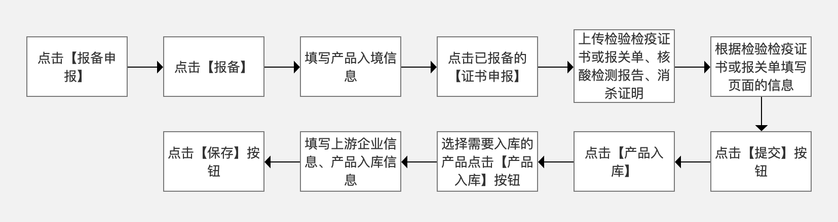

第一步：选择左侧菜单栏中【批量出入库】的【报备申报】；

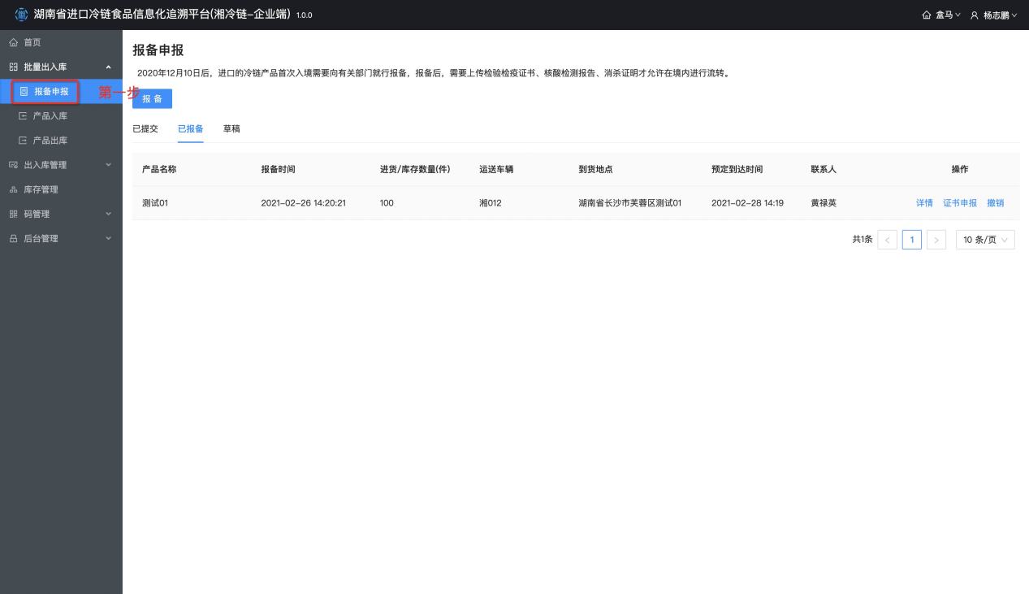

第二步：点击页面上方的【报备】按钮；

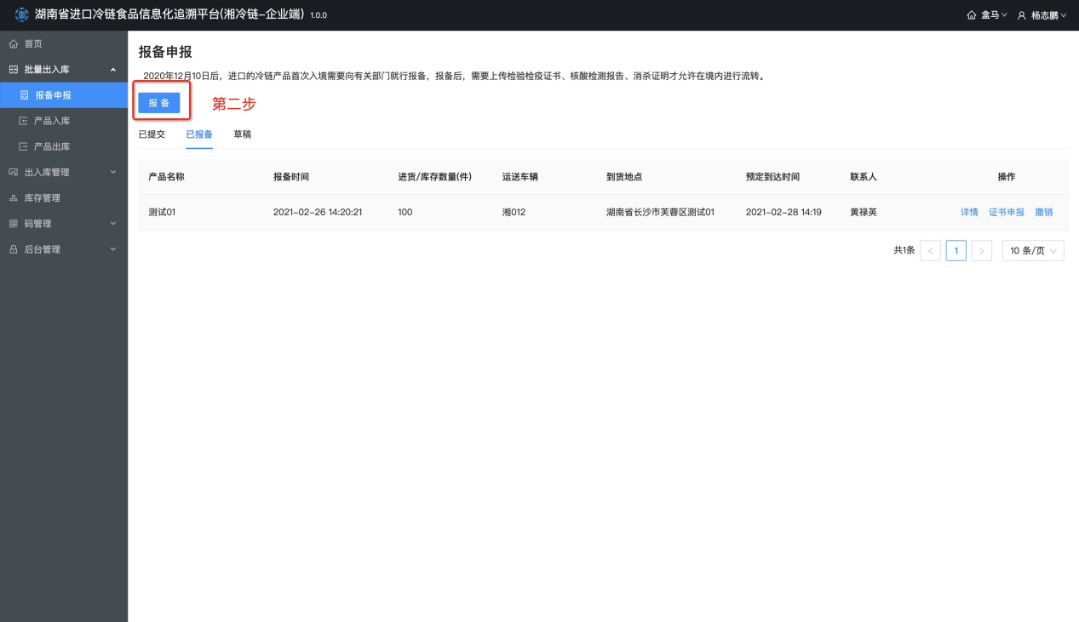

第三步：填写右侧弹窗的进货信息、上游企业信息、运输信息；

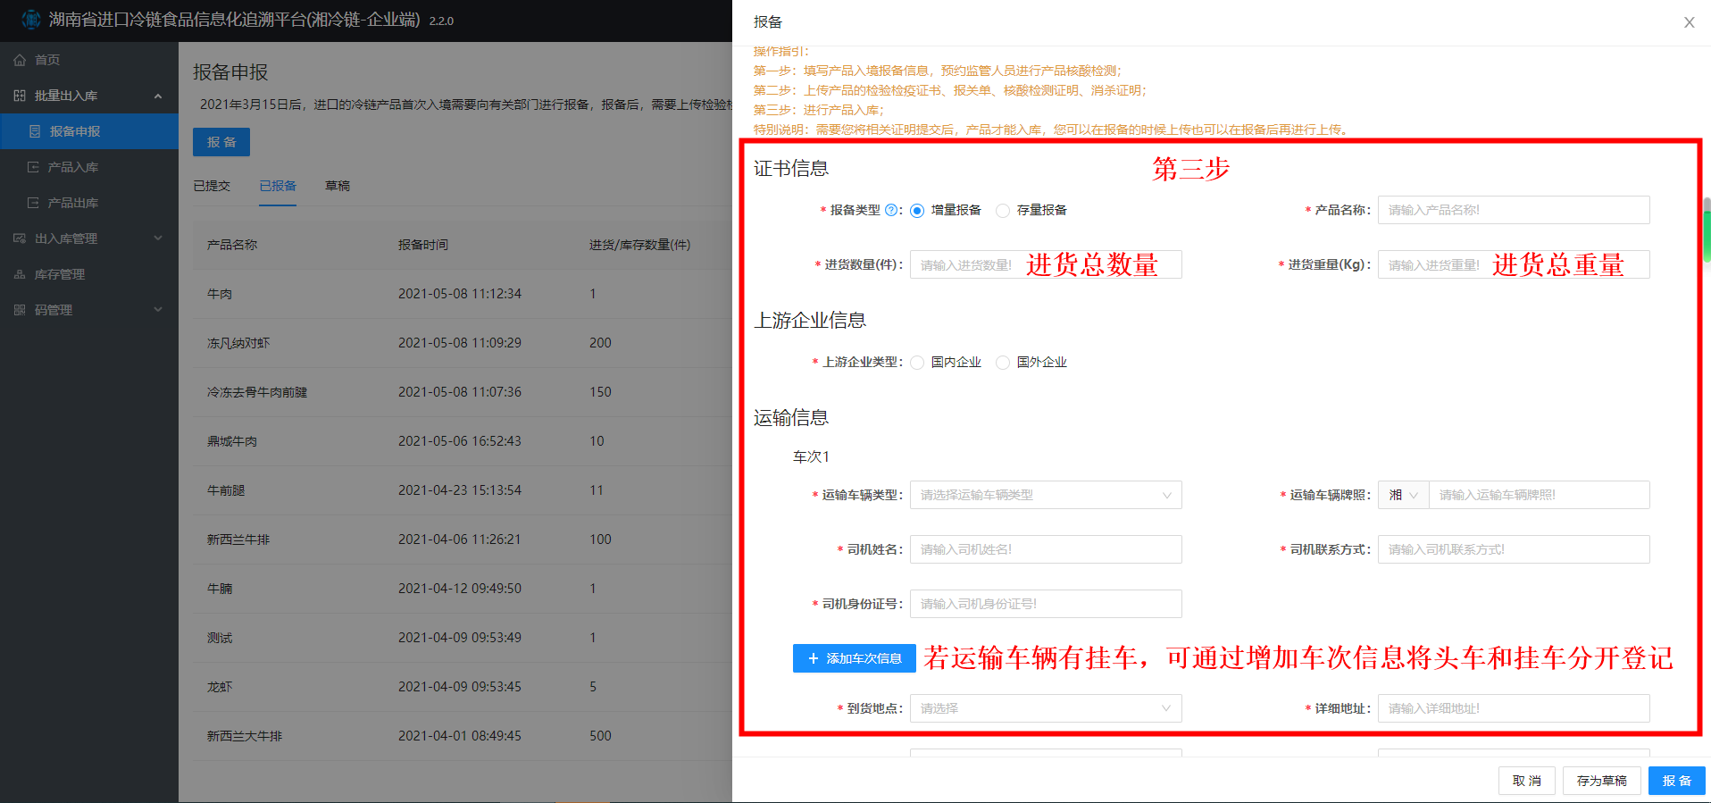

第四步：点击页面下方【报备】按钮；

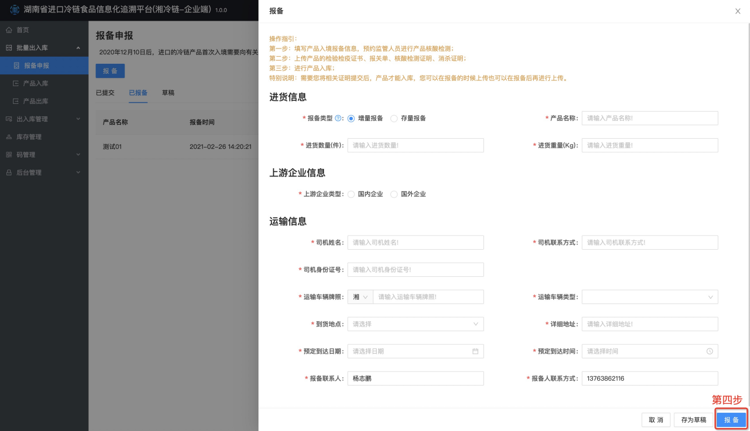

第五步：选择顶部【已报备】标签页；

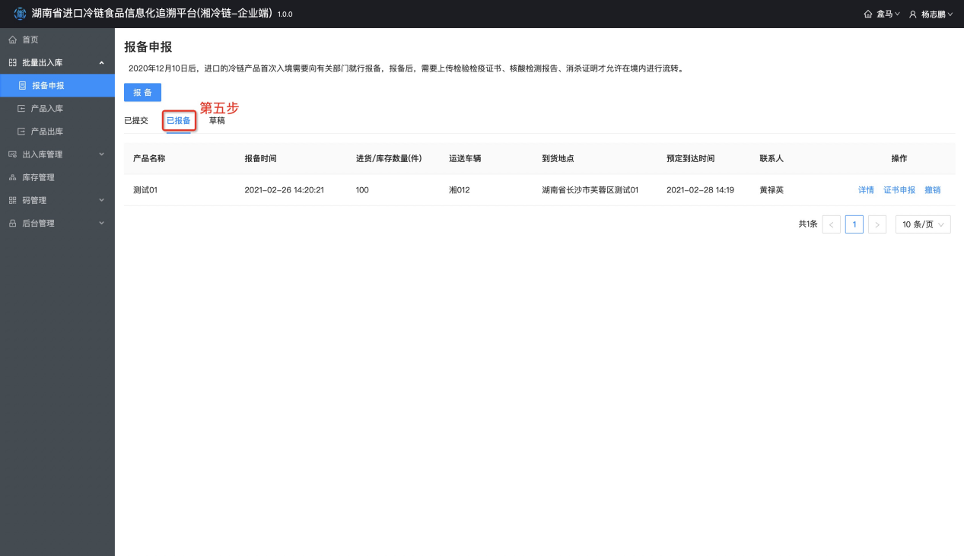

第六步：点击【操作列】，点击【证书申报】按钮；

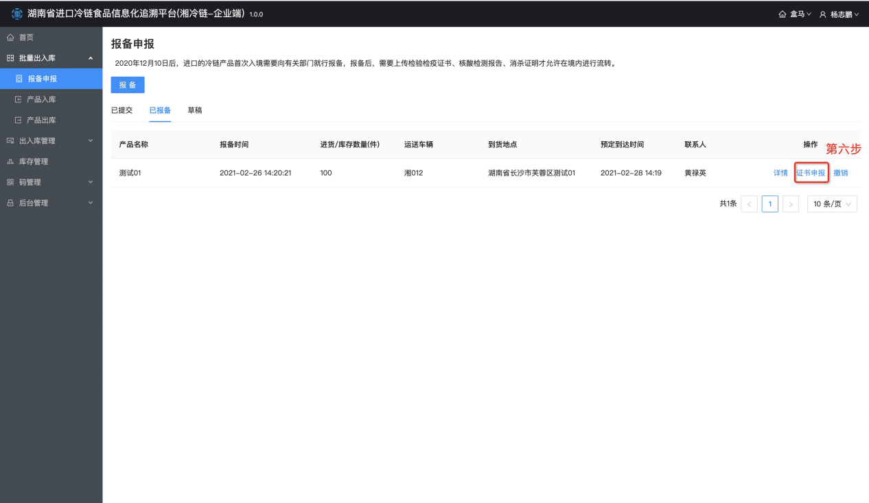

第七步：上传检验检疫证书或报关单、核酸检测报告、消杀证明等材料并填写检验检疫证书或报关单相应的信息；

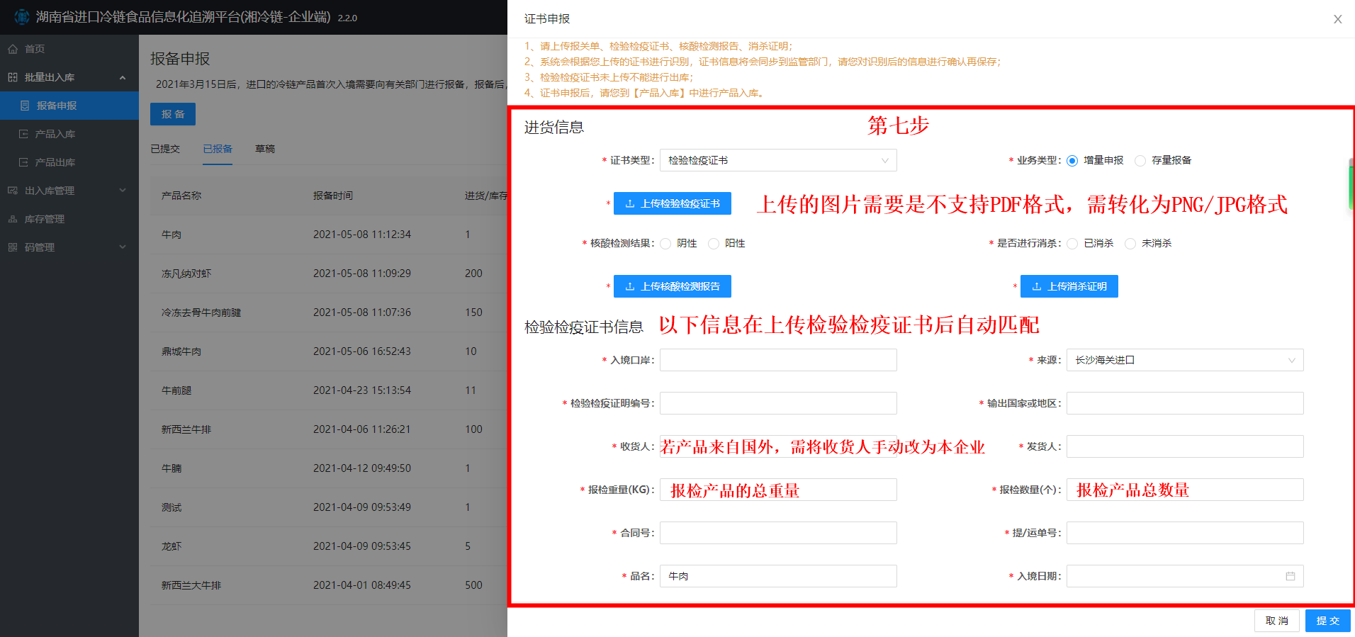

第八步：信息填写完成后，点击【提交】按钮；

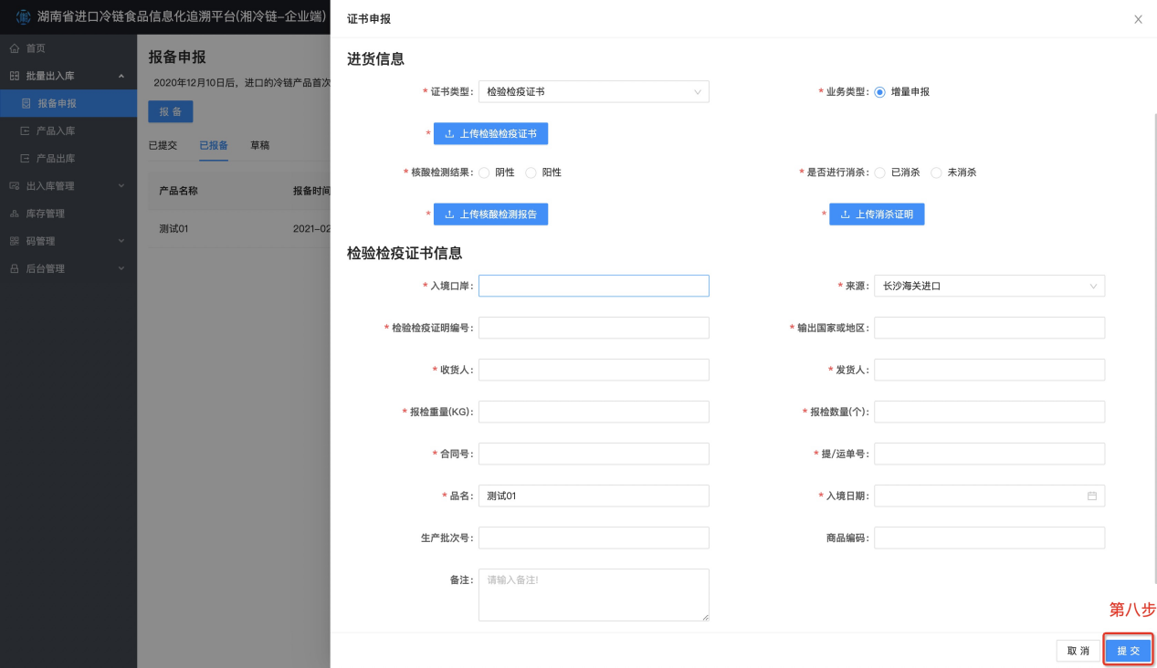

第九步：左侧菜单栏选择【批量出入库】-【产品入库】；

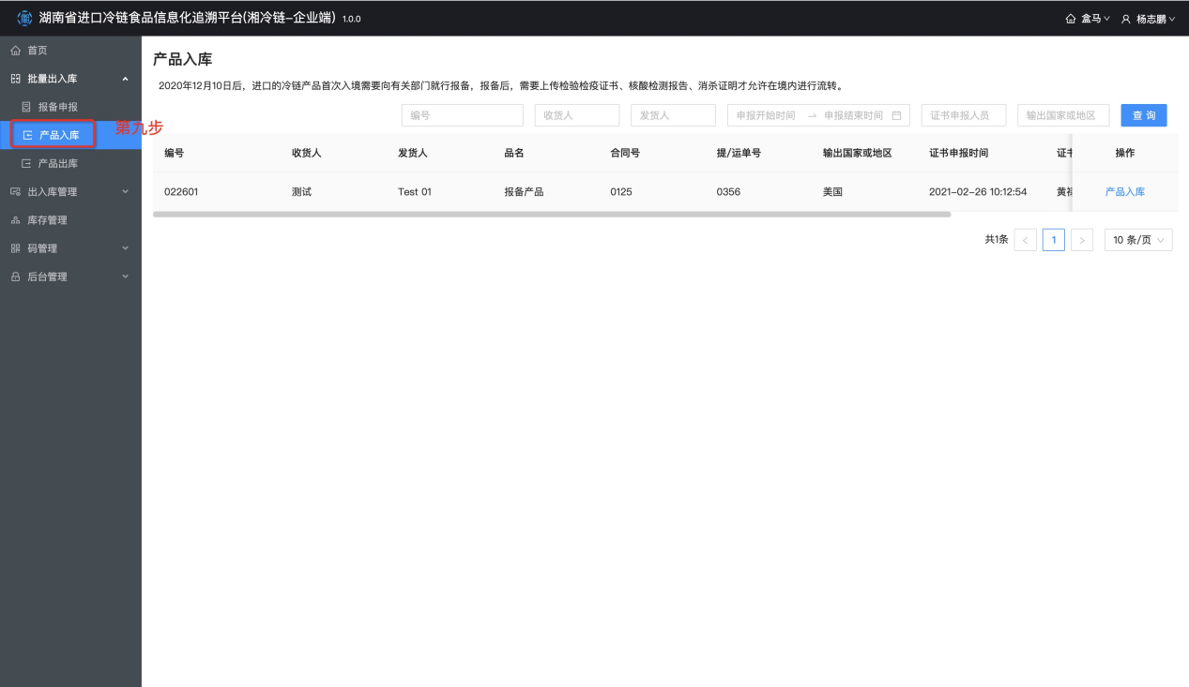

第十步：选择您需要入库的检验检疫证书申报记录，点击操作列下方的【产品入库】按钮；

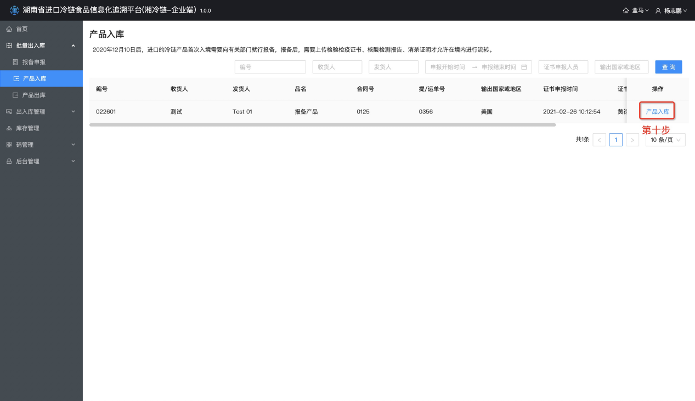

第十一步：填写产品入库信息、冷库信息、选择搬运人员；注：添加搬运人员和冷库请到小程序中添加；当选择领码入库后，无法在PC端出库页面查询到该信息，需通过小程序扫码出库。

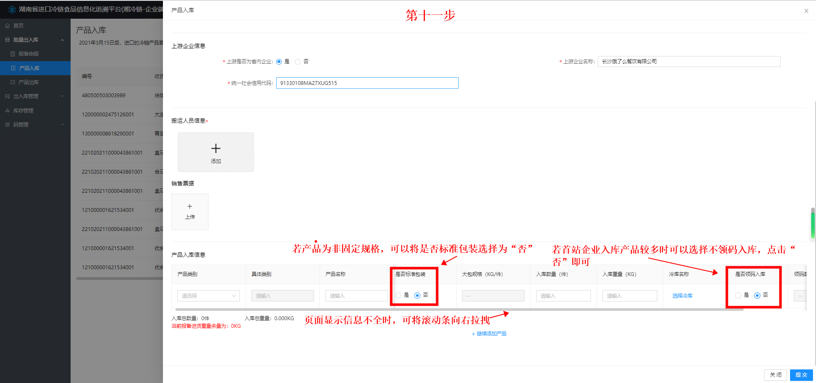

第十二步：点击页面下方的【提交】按钮；

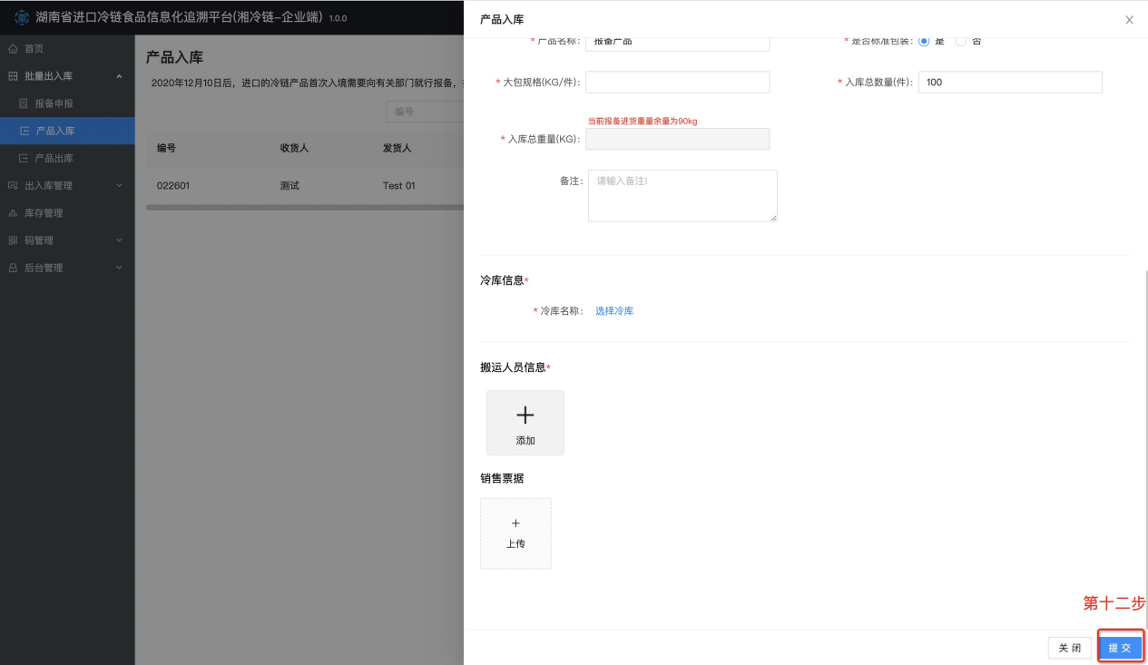

产品出库
流程图：
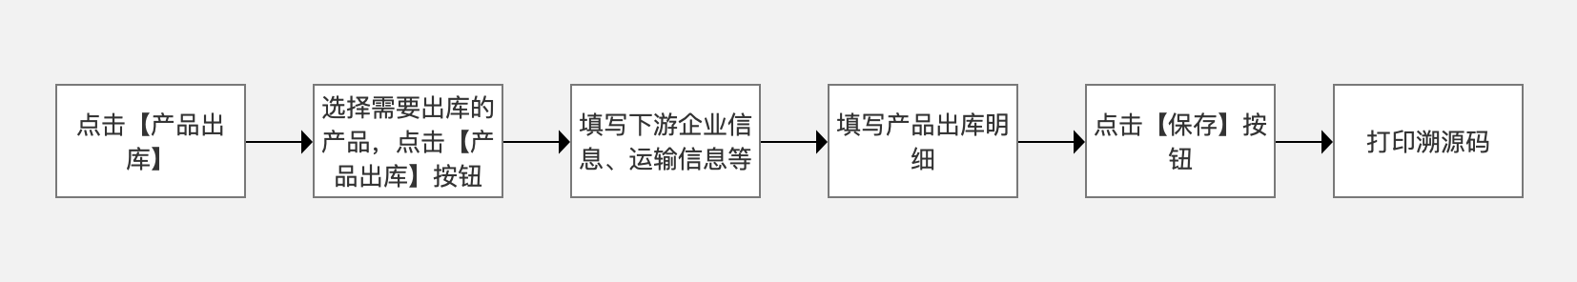

第一步：点击左侧菜单栏批量出入库-产品出库；

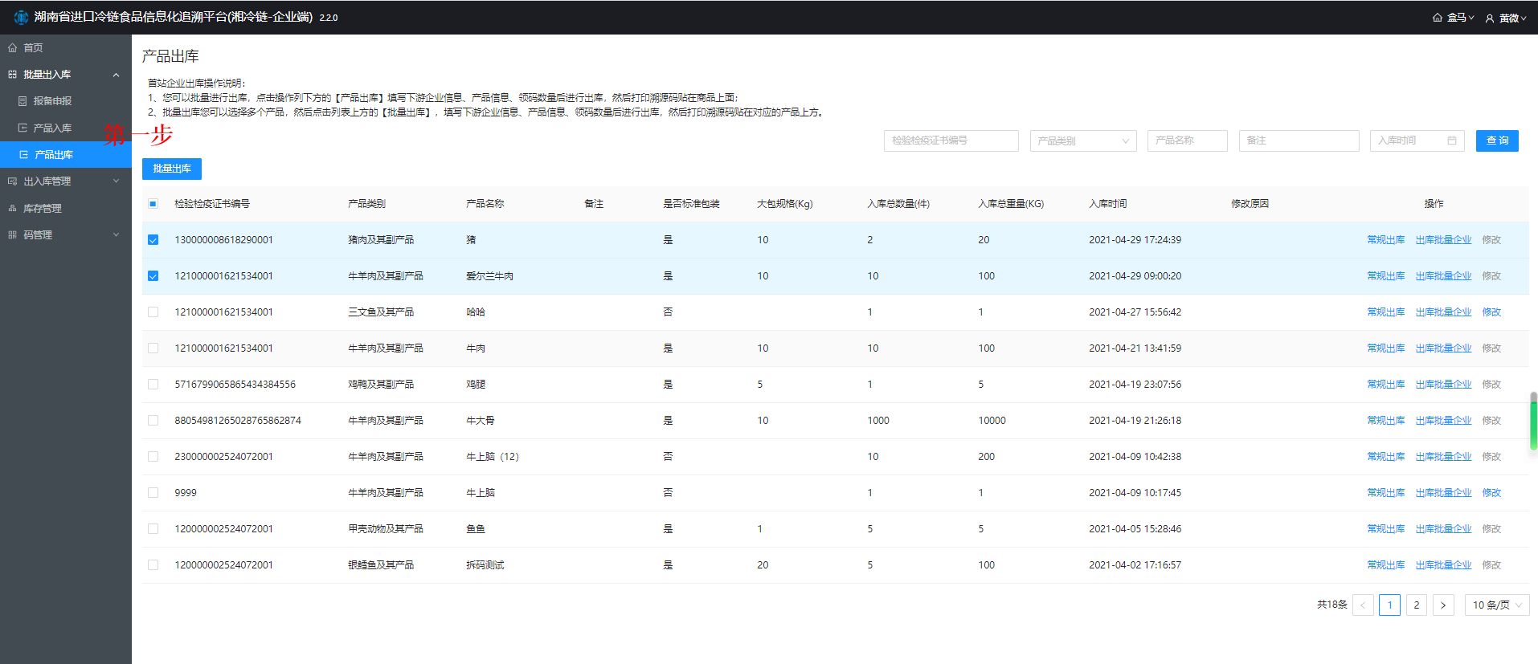
第二步：选择您需要出库的产品，点击【操作】列下方的【常规出库】按钮；

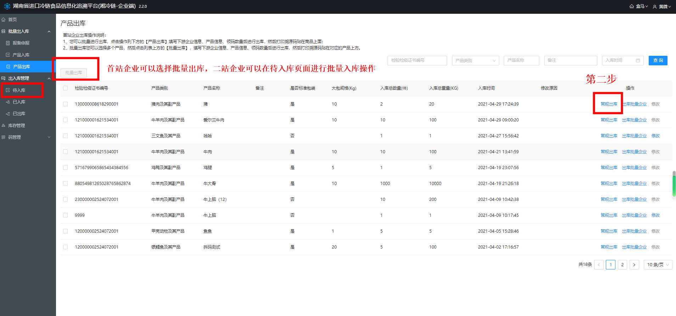

第三步：填写下游企业信息、运输信息、搬运人员信息、车辆消杀证明；

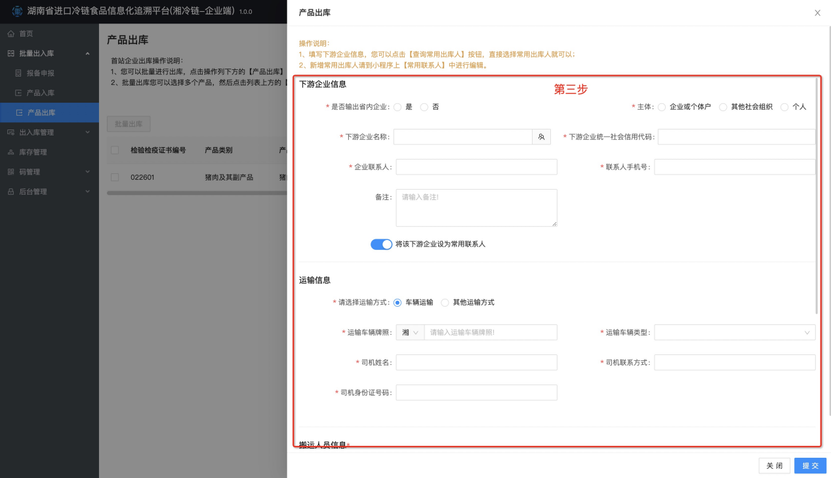

第四步：填写产品出库明细，注：领码数量就是您需要打印的溯源码的数量，请确定好领取的数量；

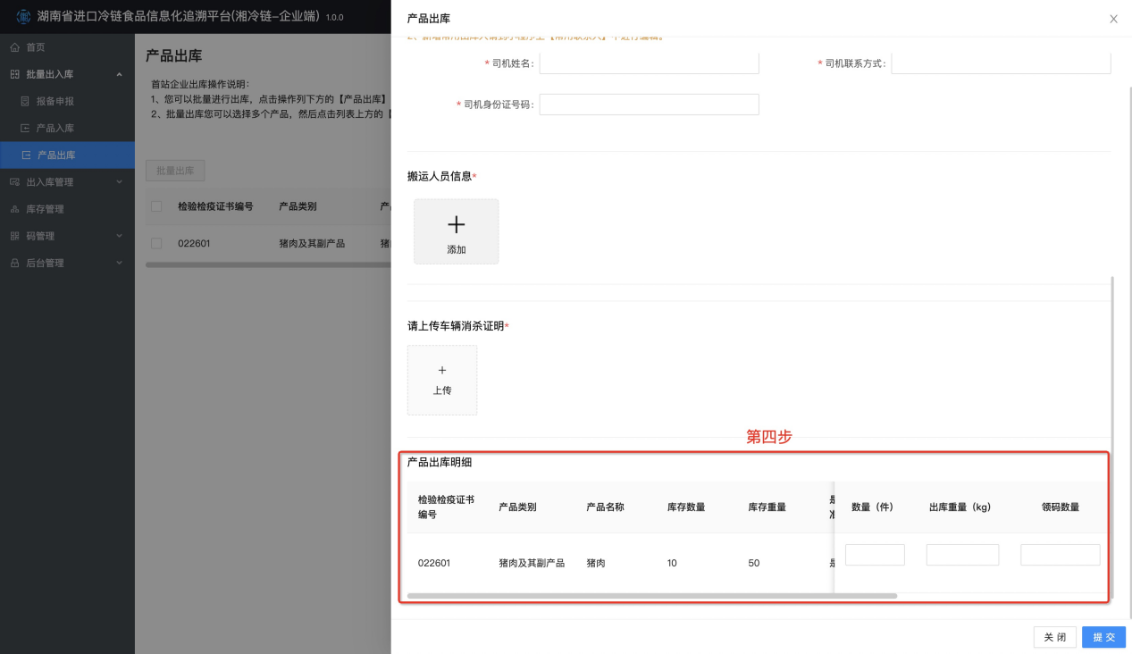

第五步：下载或打印溯源码；两者的区别：下载溯源码后是一份EXCEL文件，需要通过打印程序打开后，才能进行下载，打印溯源码可以直接开始打印。

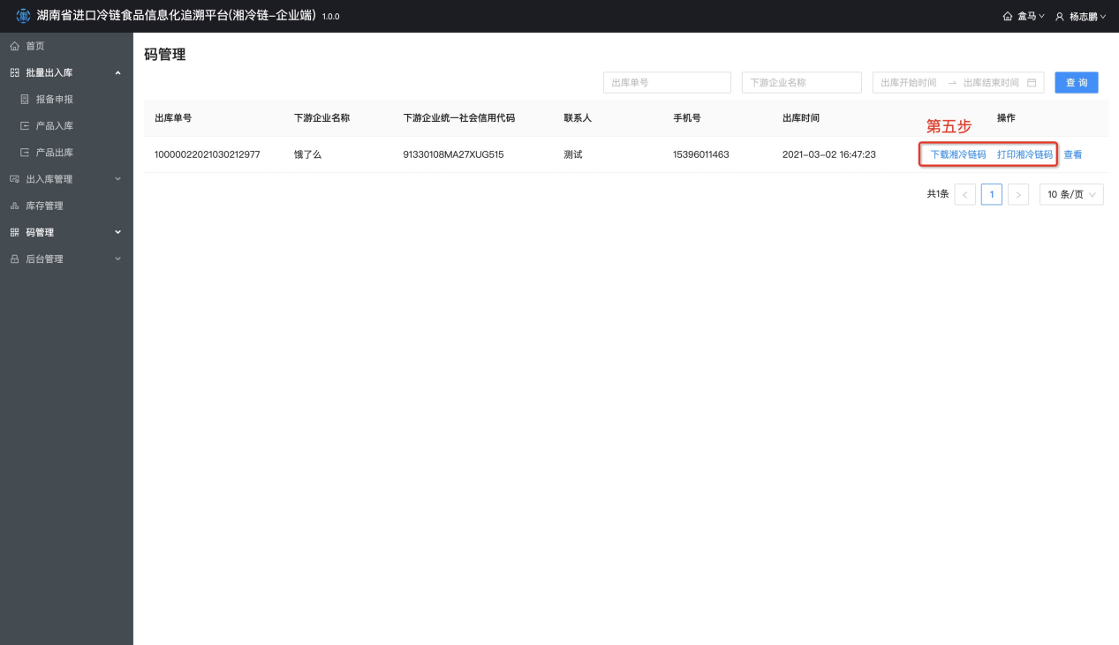

超市、餐饮企业作为首站企业在系统上如何进行流转？

产品入库
流程图：

第一步：选择左侧菜单栏中【批量出入库】的【报备申报】；

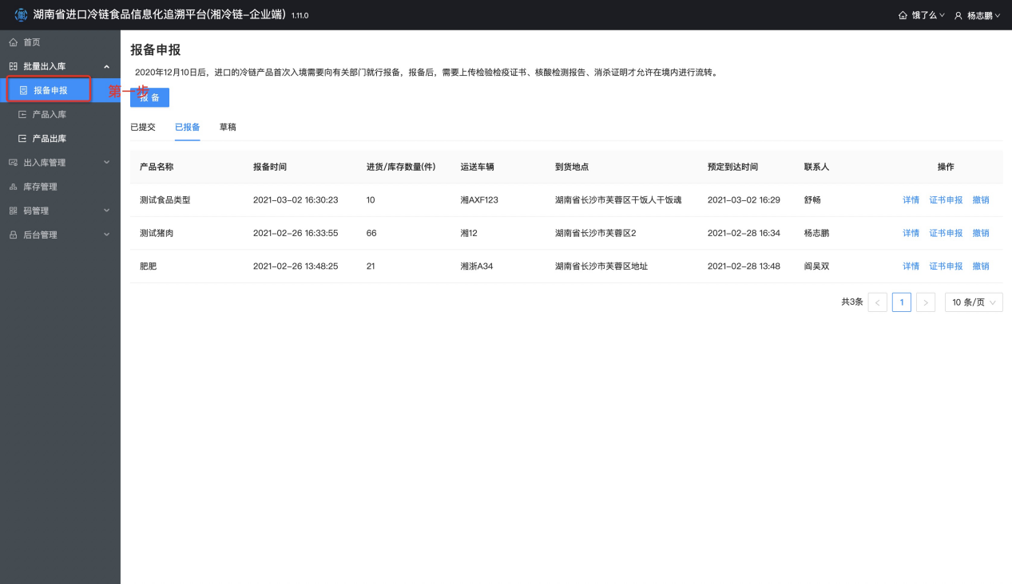

第二步：点击页面上方的【报备】按钮；

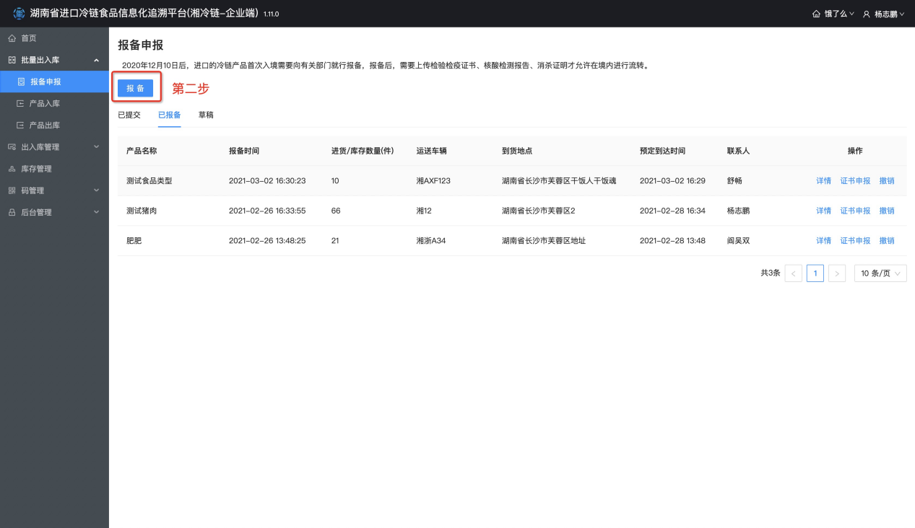

第三步：填写右侧弹窗的进货信息、上游企业信息、运输信息；

第四步：点击页面下方【提交】按钮；

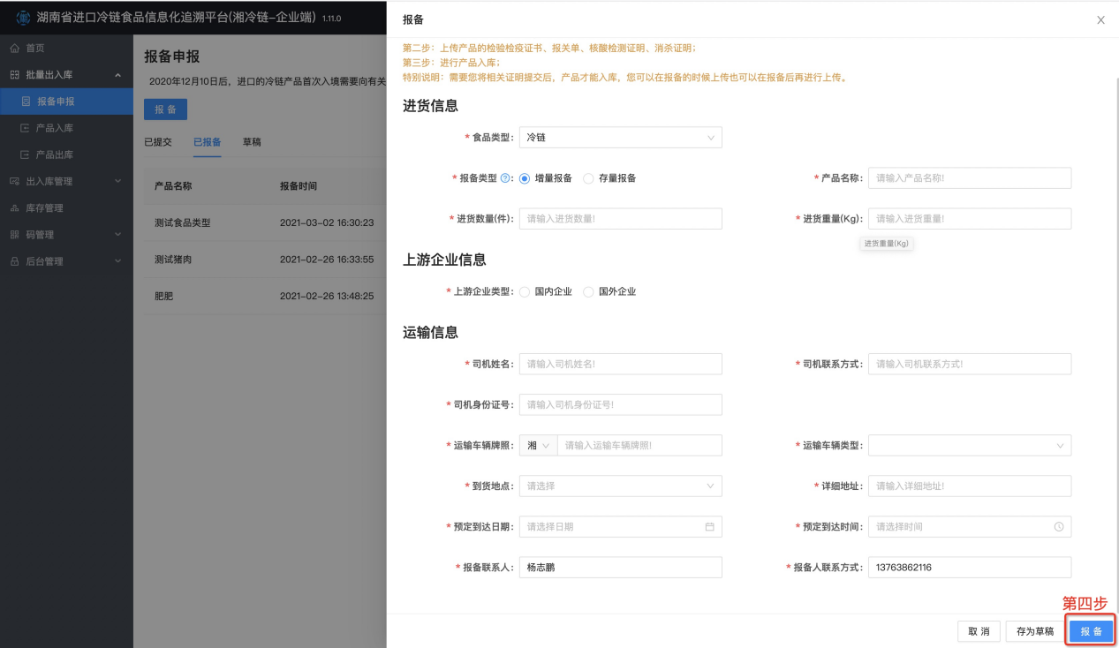

第五步：选择顶部【已报备】的标签页；

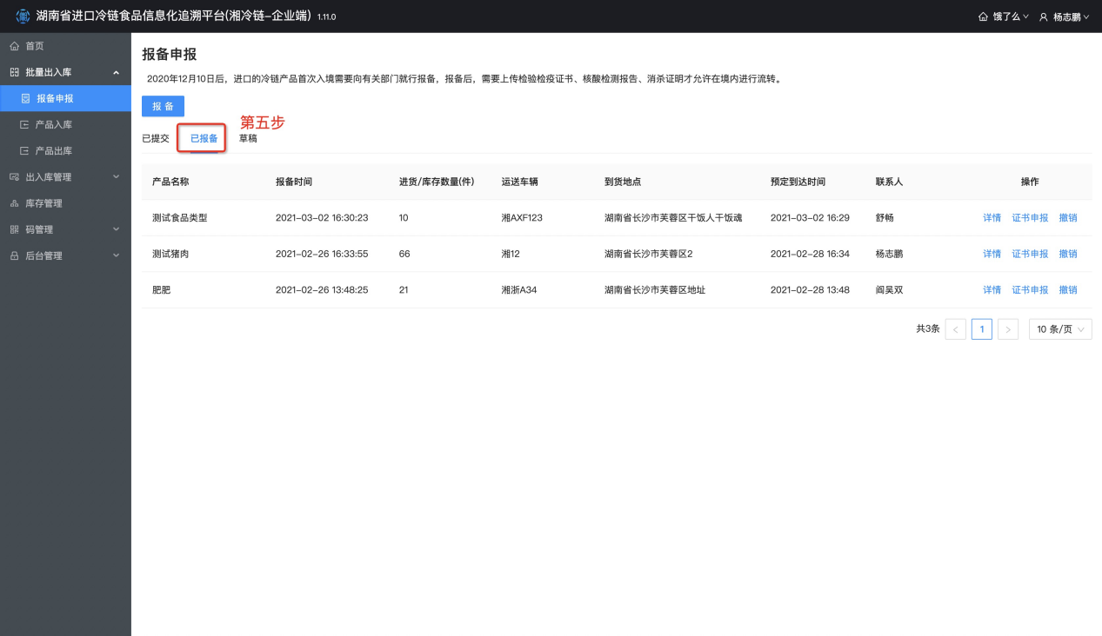

第六步：点击【操作列】，点击【证书申报】按钮；

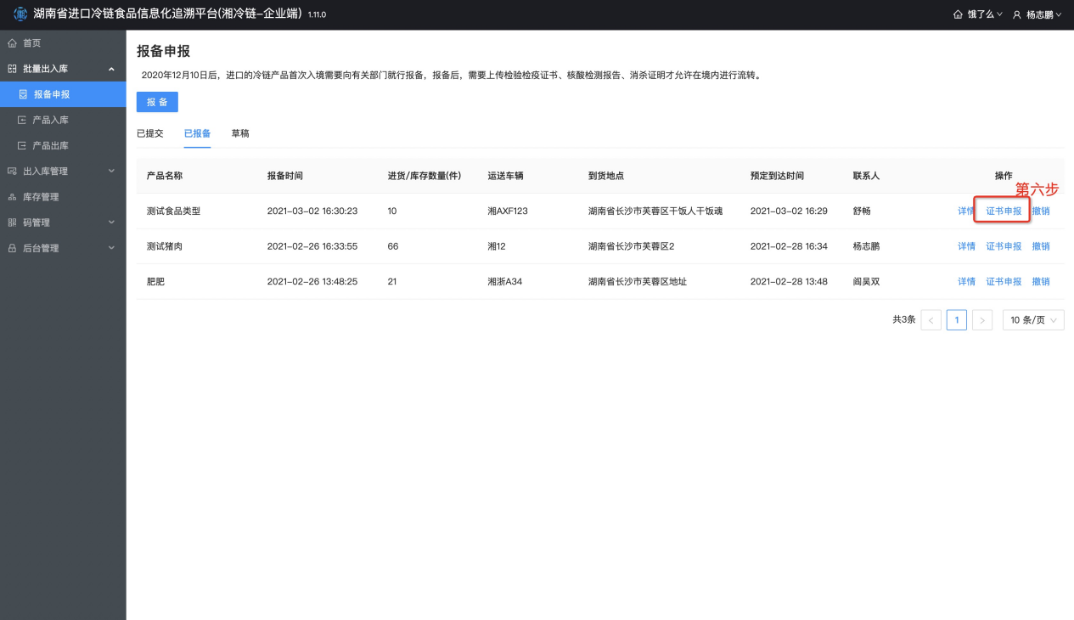

第七步：上传检验检疫证书或报关单、核酸检测报告、消杀证明等材料并填写检验检疫证书
或报关单相应的信息；

第八步：信息填写完成后，点击【提交】按钮；

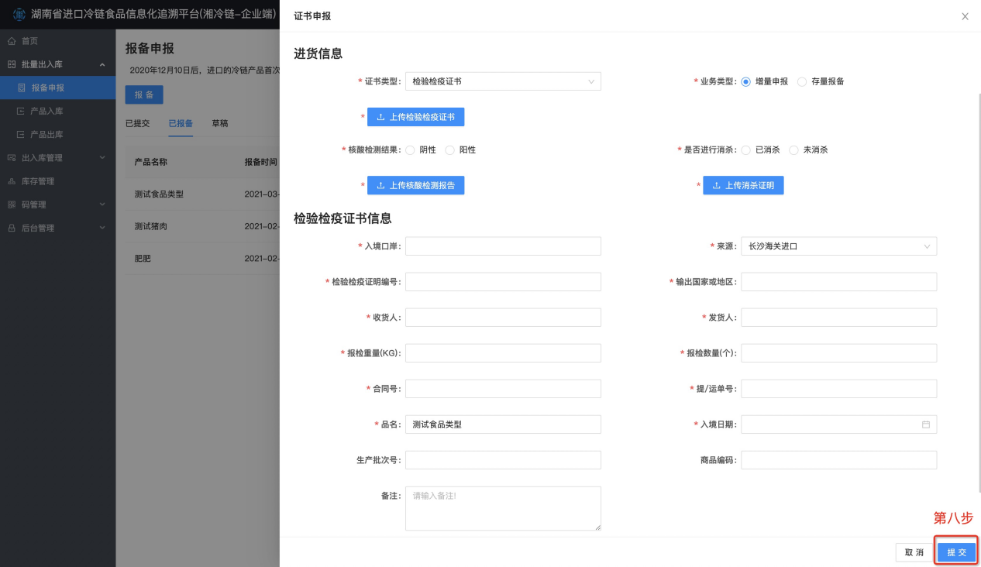

第九步：左侧菜单栏选择【批量出入库】-【产品入库】；

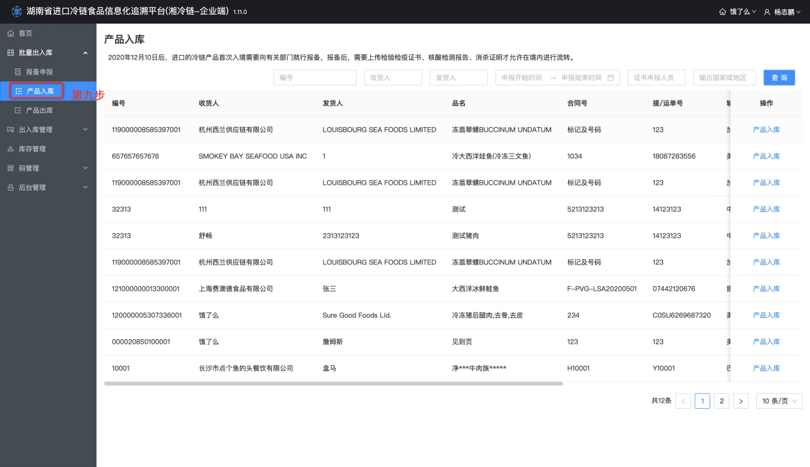

第十步：选择您需要入库的检验检疫证书申报记录，点击操作列下方的【产品入库】按钮；

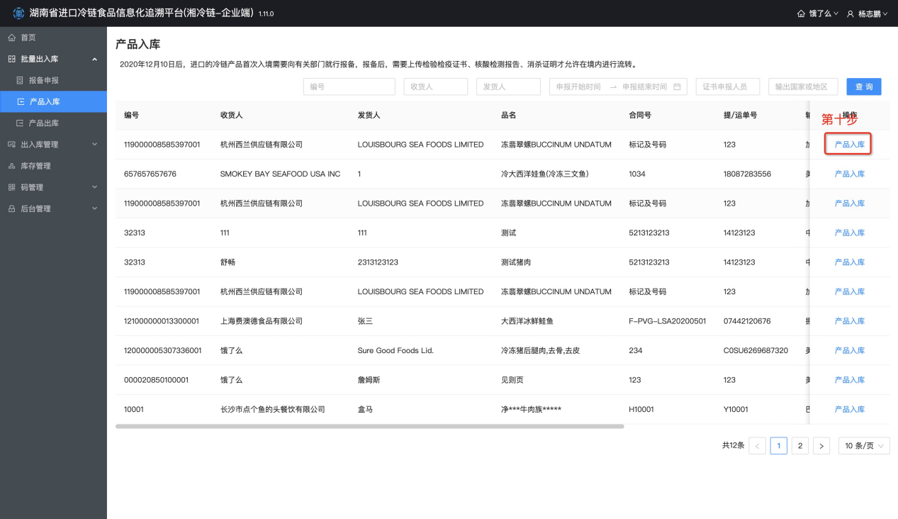

第十一步：填写产品入库信息、选择搬运人员；注：添加搬运人员请到小程序-企业人员管理-搬运人员管理中添加；当选择领码入库后，无法在PC端出库页面查询到该信息，需通过小程序扫码出库。

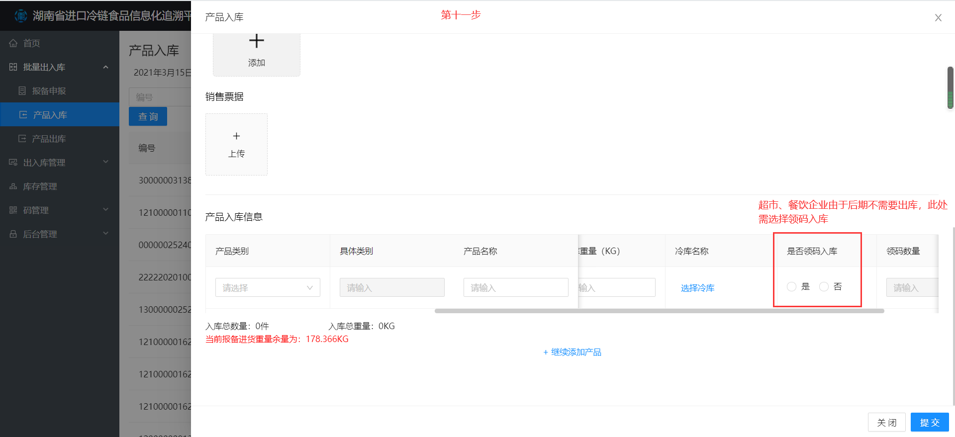

第十二步：点击页面下方的【提交】按钮；

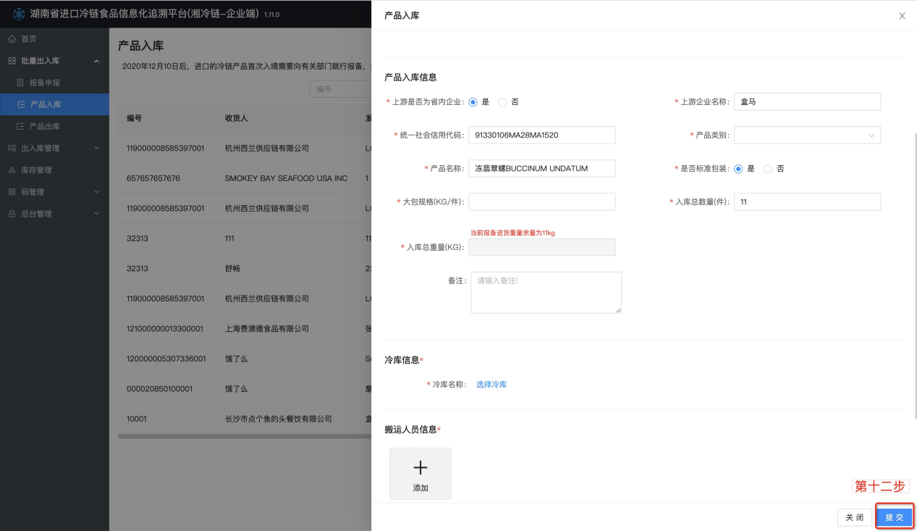

库存盘点
流程图：
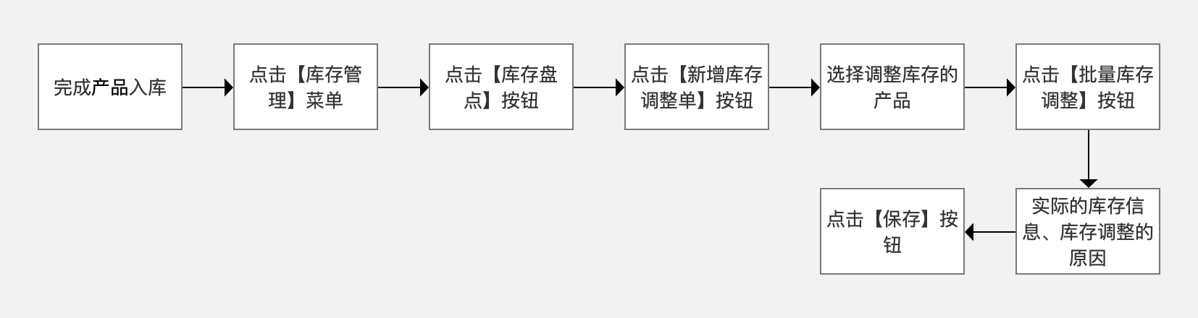
第一步：点击【库存管理】；

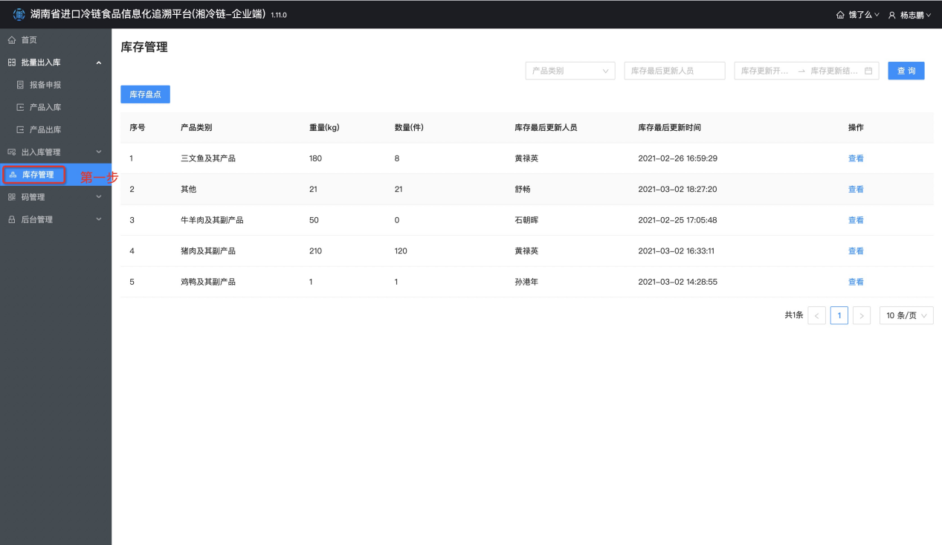

第二步：点击页面上方的【库存盘点】按钮；

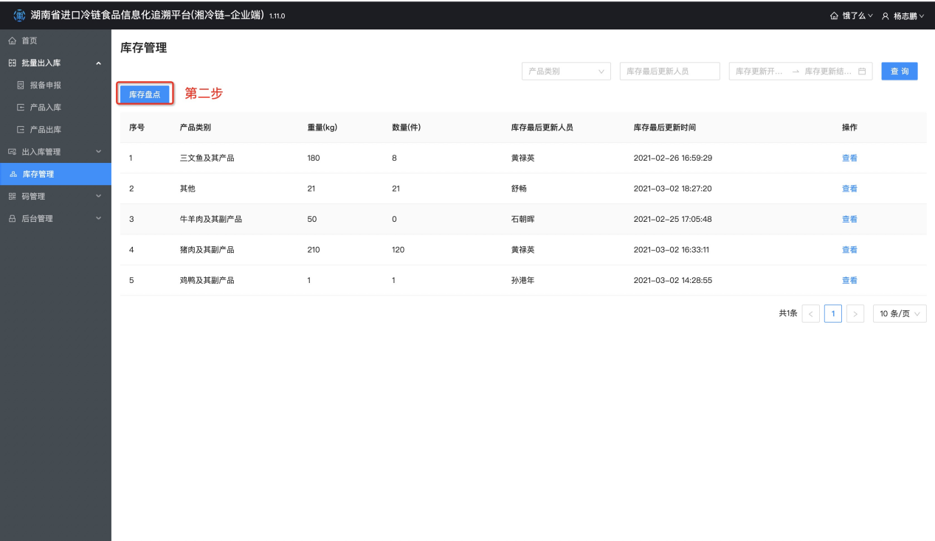

第三步：点击页面上方【新增库存调整单】按钮；

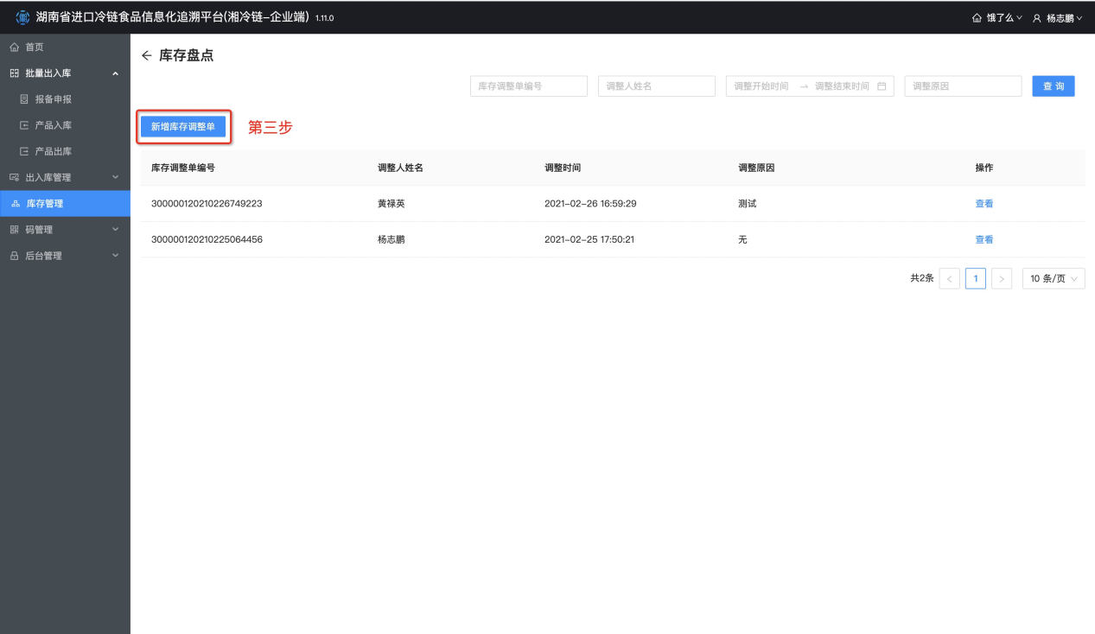

第四步：选择列表上方需要调整的产品信息；

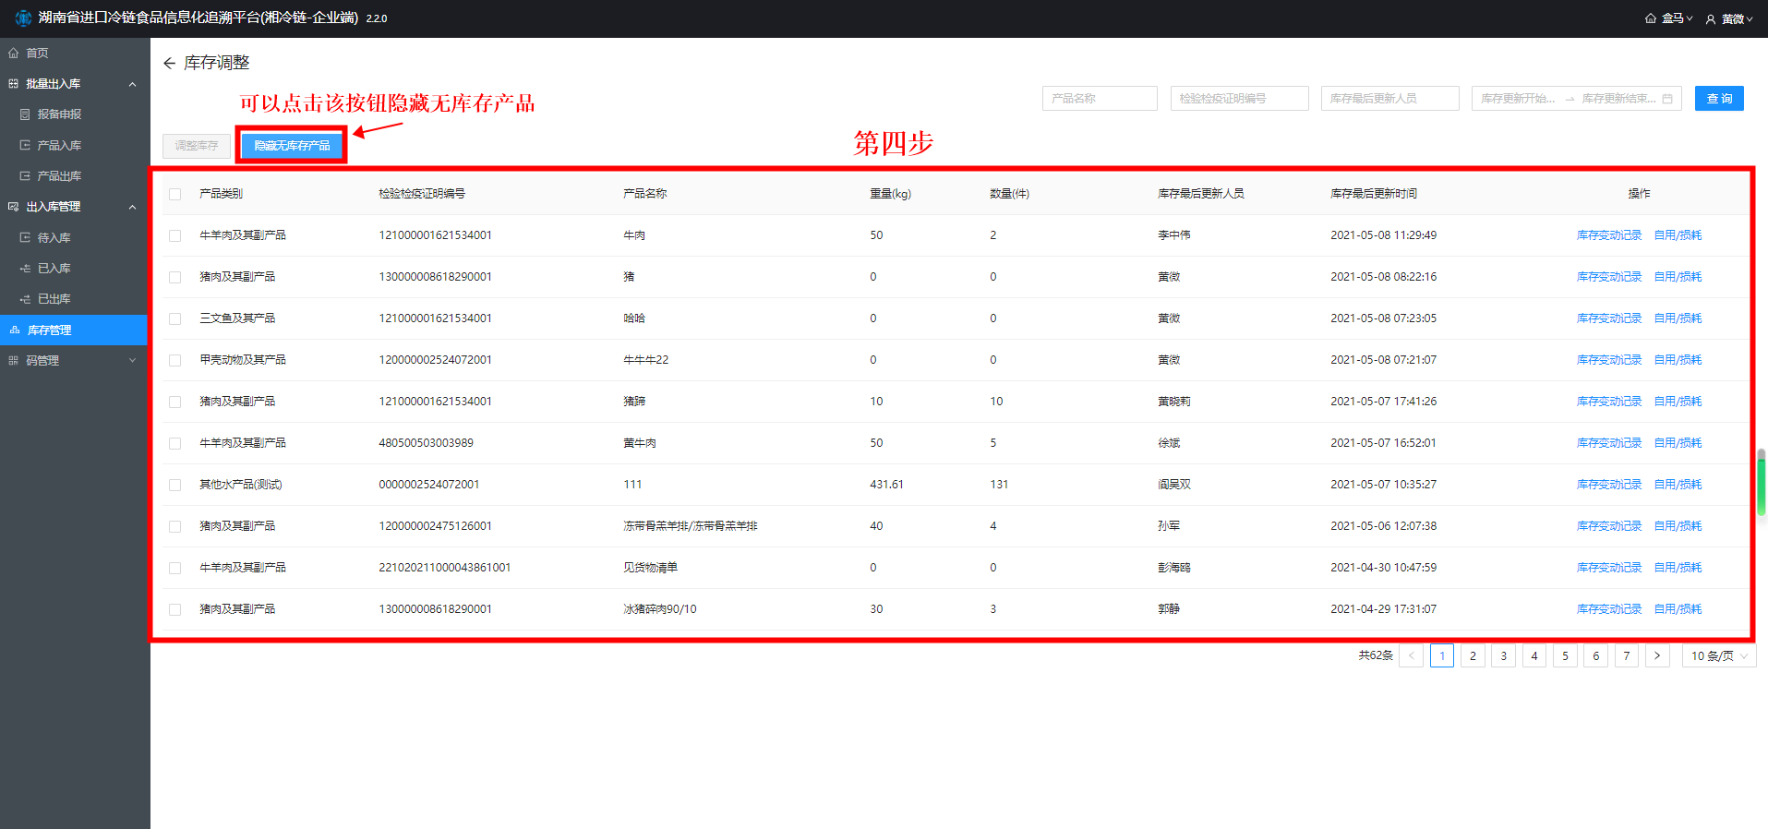

第五步：选择好需要调整的产品后，点击页面上方【调整库存】的按钮；
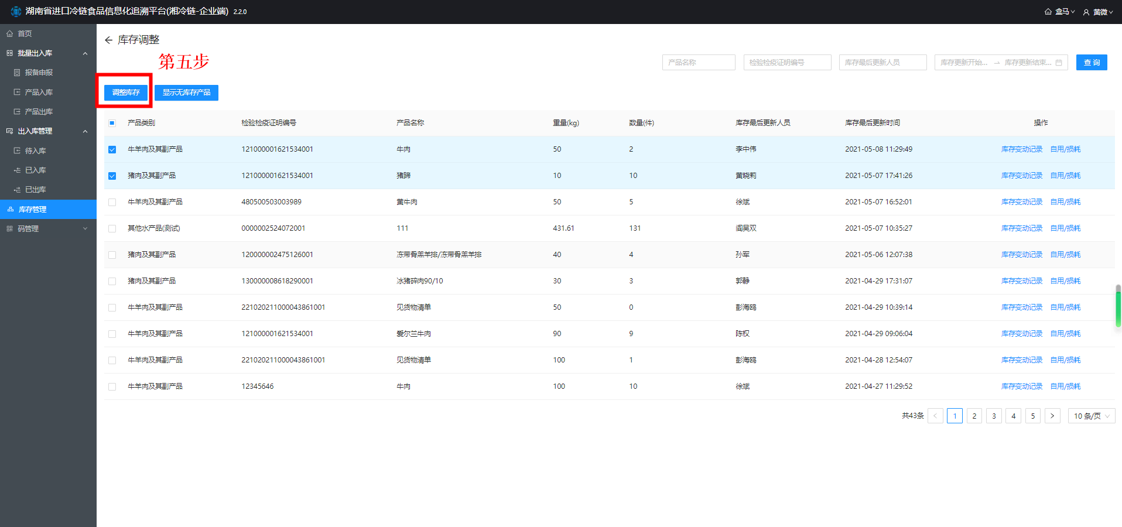

第六步：填写实际的库存信息并填写调整原因；

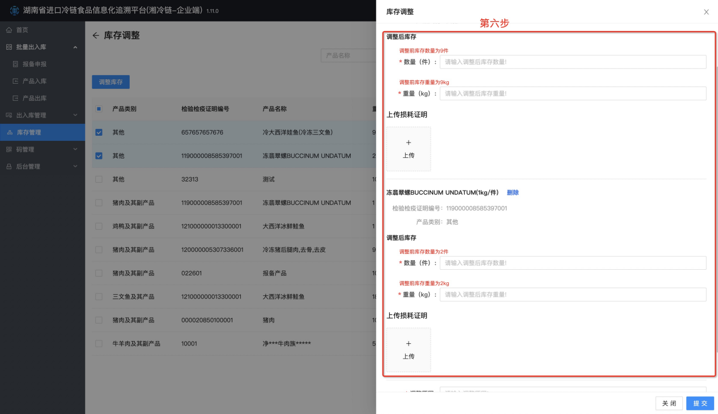

第七步：点击页面下方的【提交】按钮；

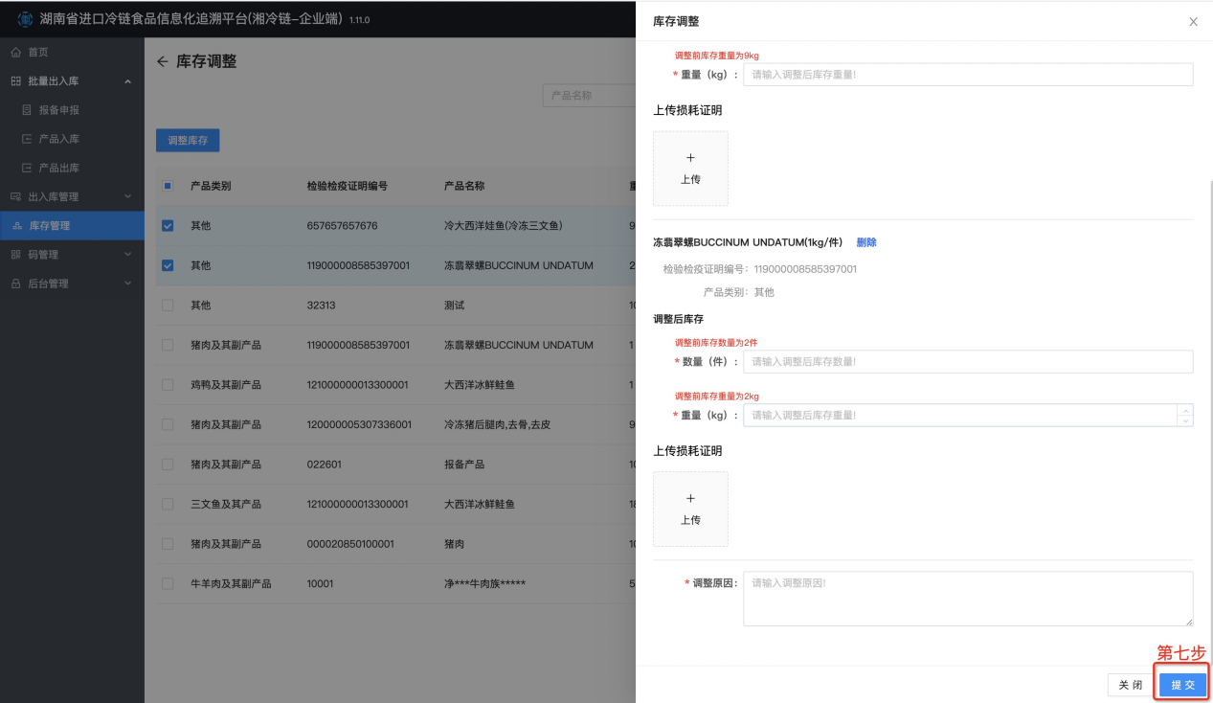

如何进行补码换码？
第一步：点击【补码换码】；

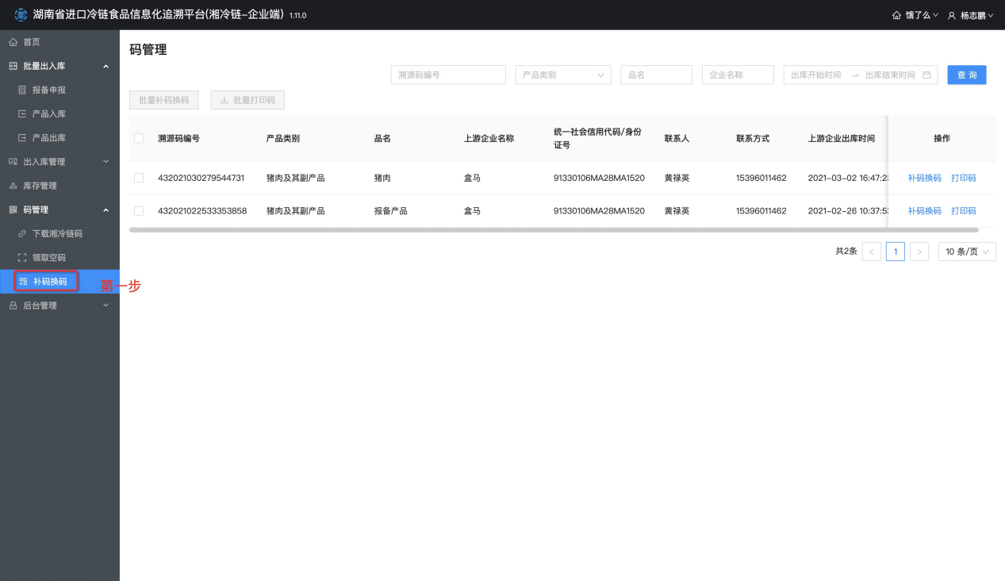

第二步：搜索需要更换溯源码的溯源码；

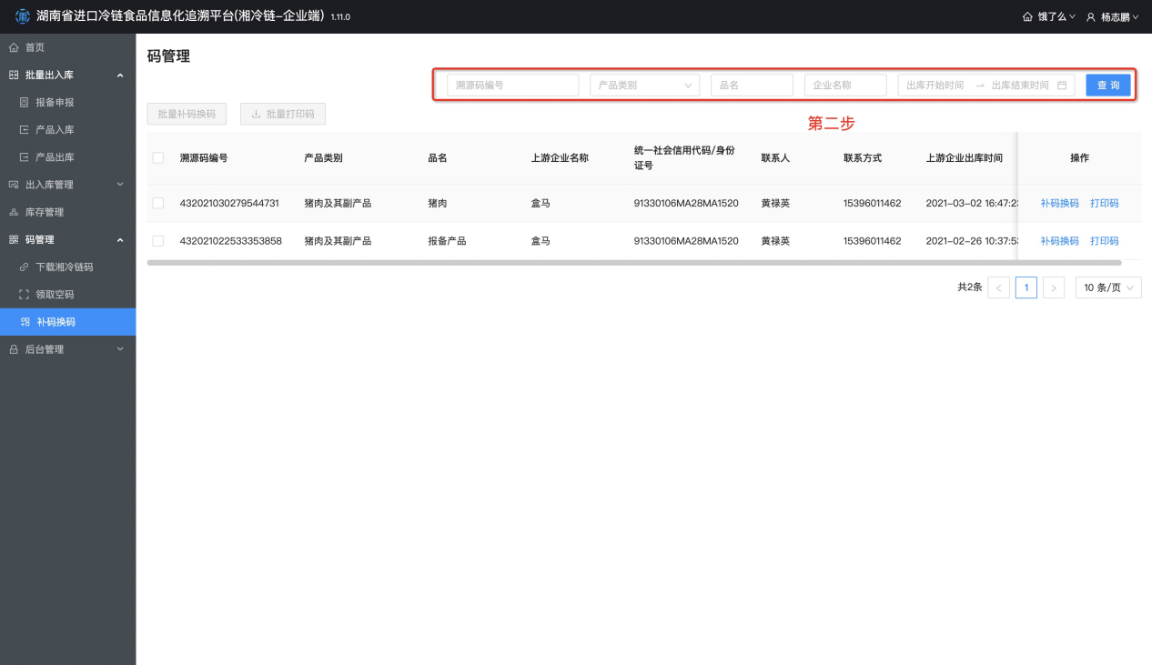

第三步：点击需要更换溯源码的记录后面的【补码换码】按钮；注：也可以直接点击【打印码】按钮，打印溯源码。

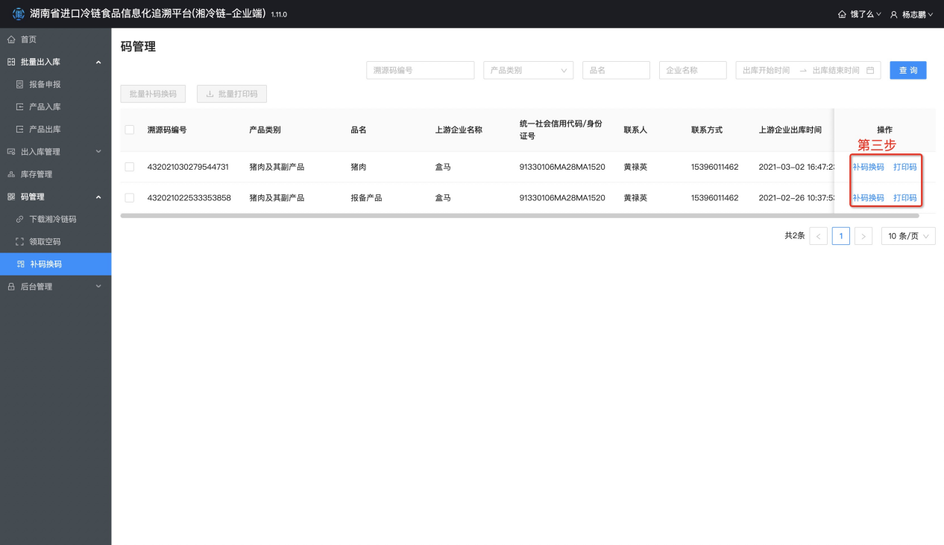

湘冷链为您提供了哪些便于企业产品管理的功能？

撤销功能
使用场景说明：上游企业发货给下游企业后，下游企业在产品入库之前，上游企业可以发起发货的撤销，从而撤销本次产品的出库
流程图：
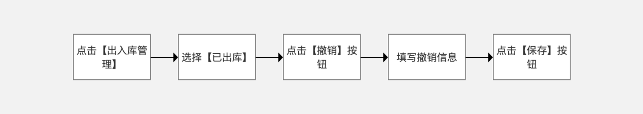

第一步：点击首页【出入库管理】；

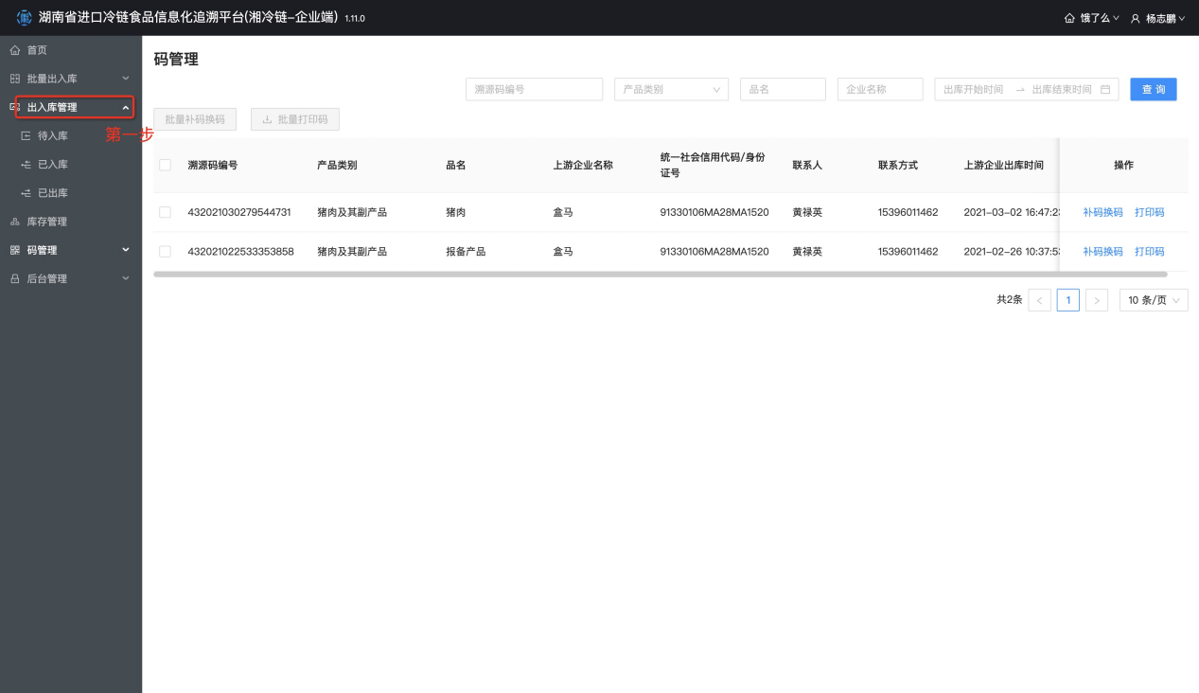

第二步：选择【已出库】；

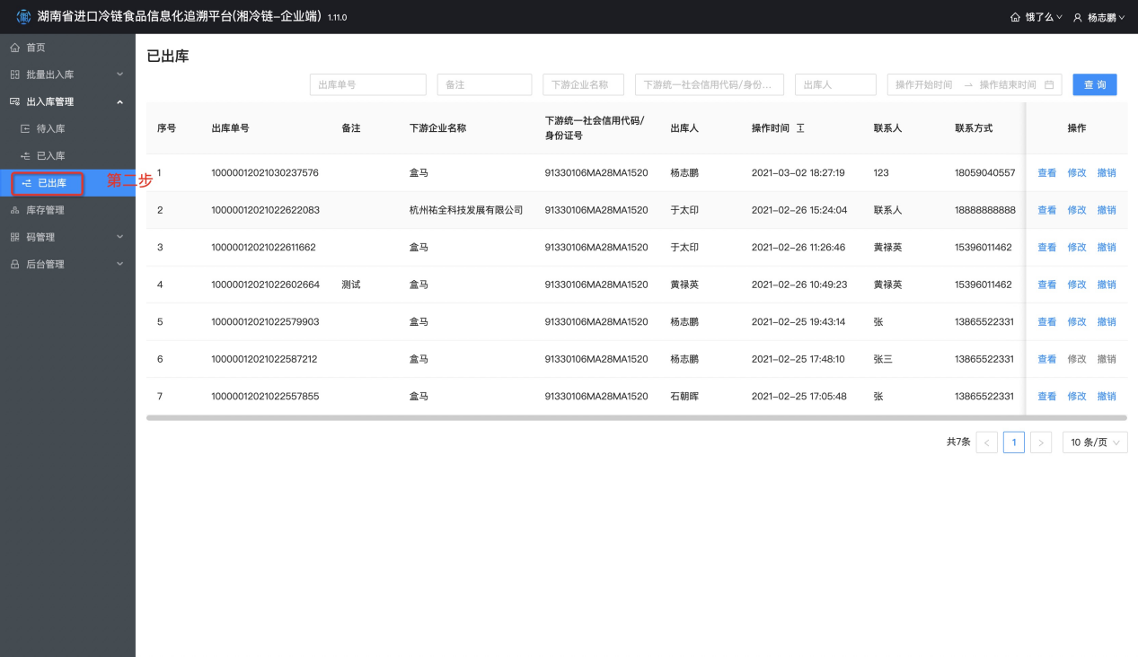

第三步：点击出库记录后面的【撤销】按钮；

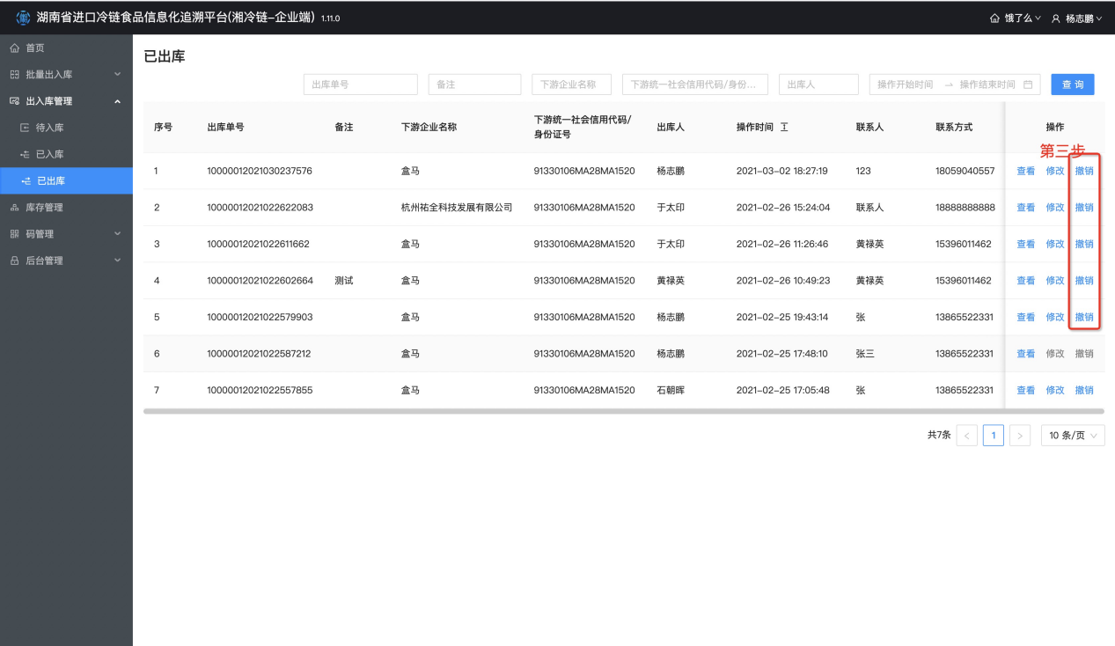

第四步：填写撤销信息；

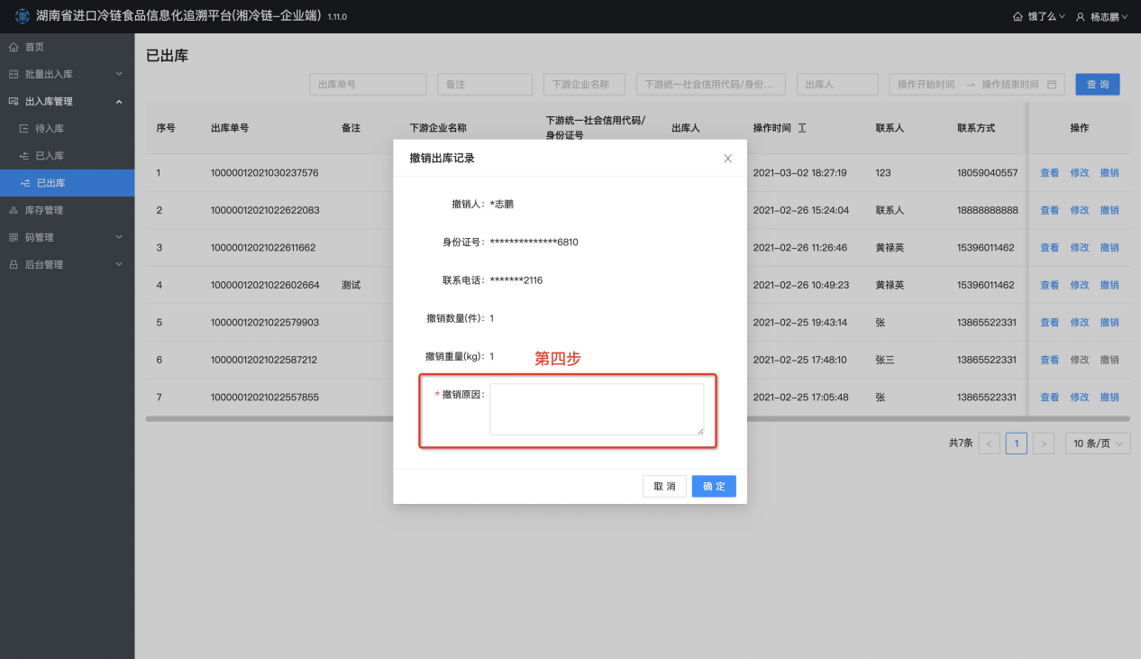

第五步：点击【确认】按钮。

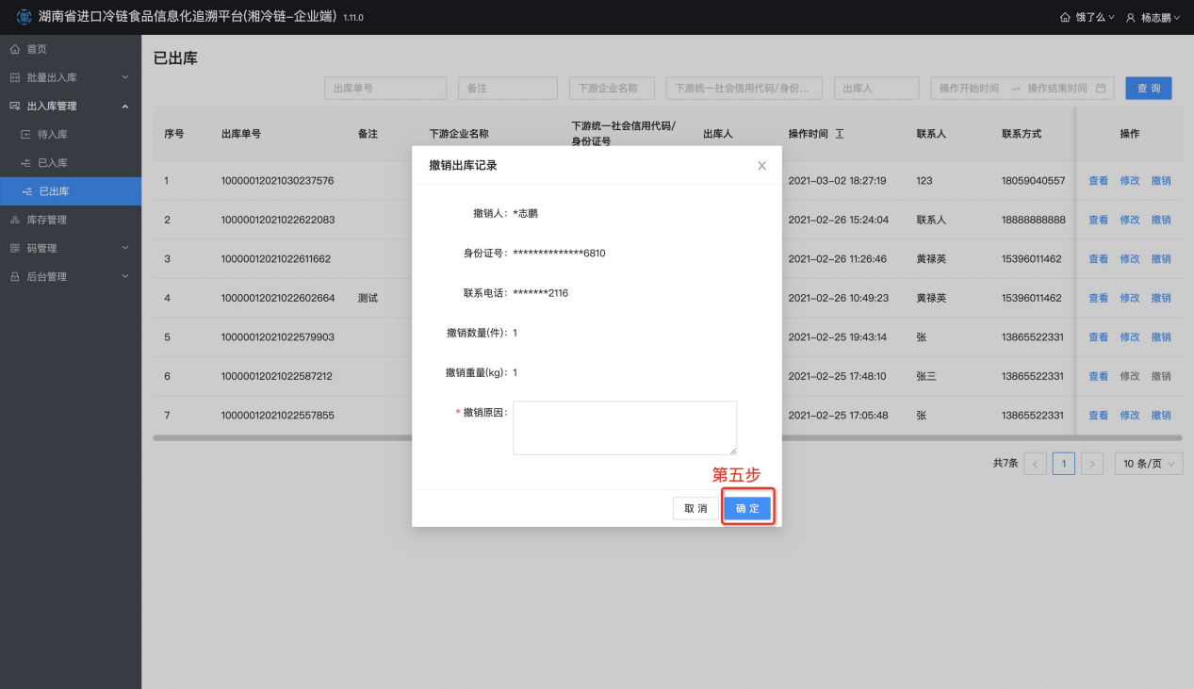

消息通知功能
使用场景说明：此功能用以提示您，上游企业的出库信息、您的待入库的信息等消息通知。

第一步：点击左侧菜单栏的【首页】；

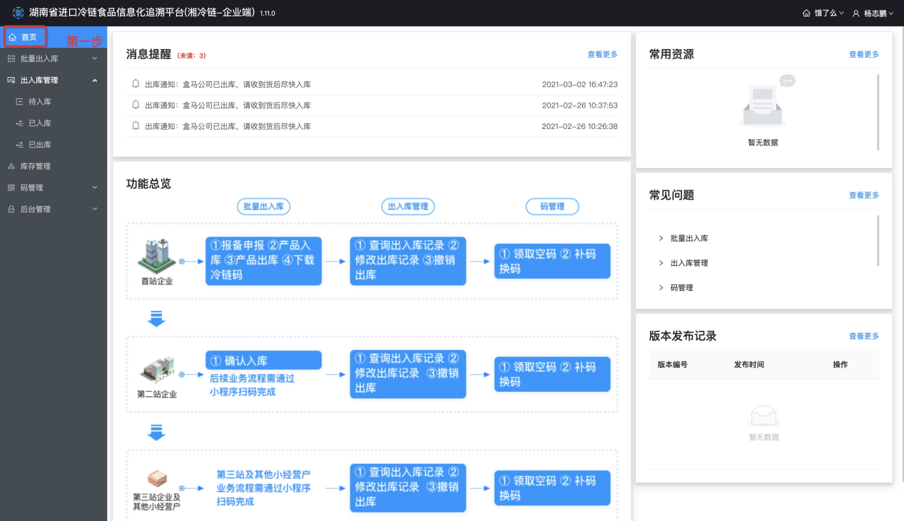

第二步：点击消息提醒的消息内容进行查看，如果页面上没有您可以点击【查看更多】按钮。

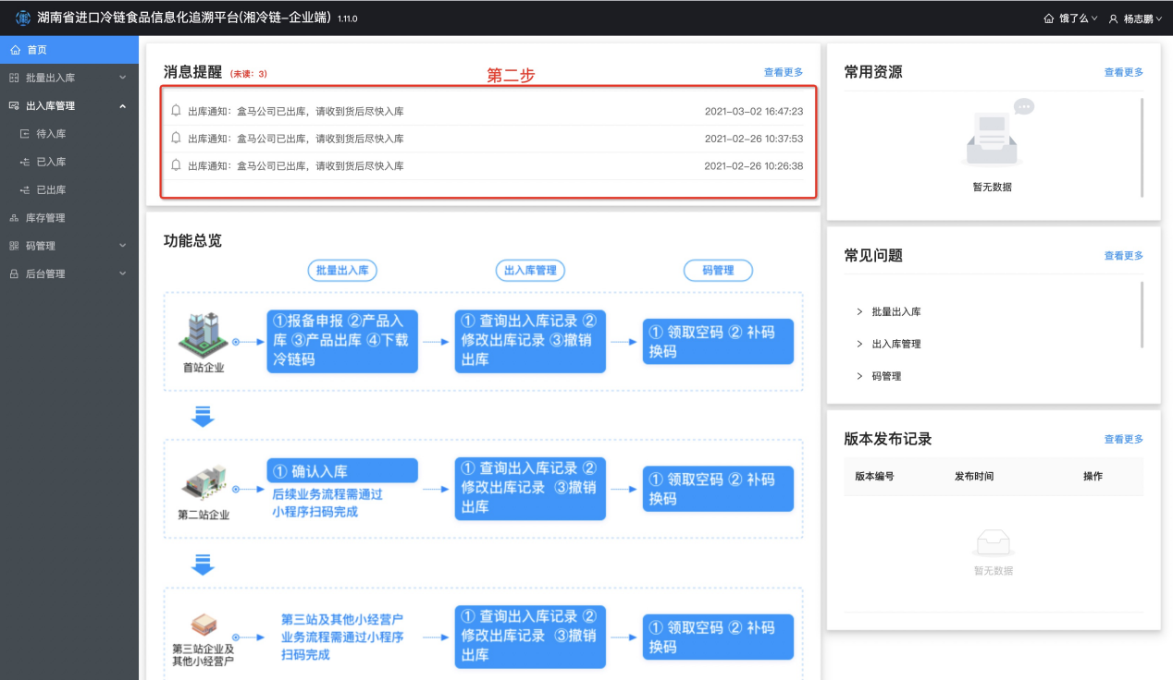

第三步：在消息通知列表选择您要查看的消息进行浏览。

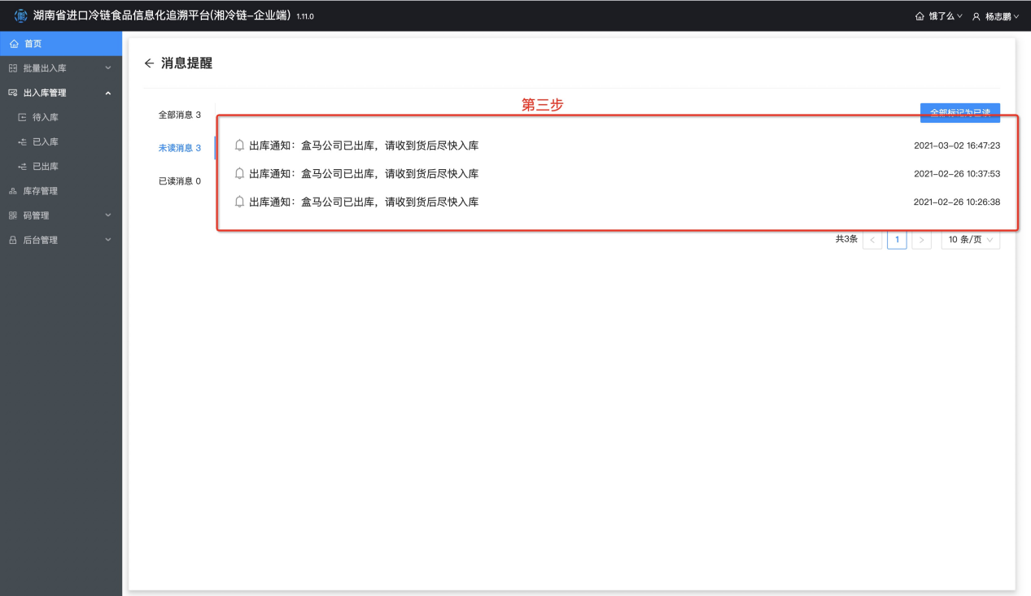

自用损耗调整库功能
使用场景说明：产品在运输或者储存过程中，存在损耗或者自行使用消耗掉通过系统进行登记备。

流程图：
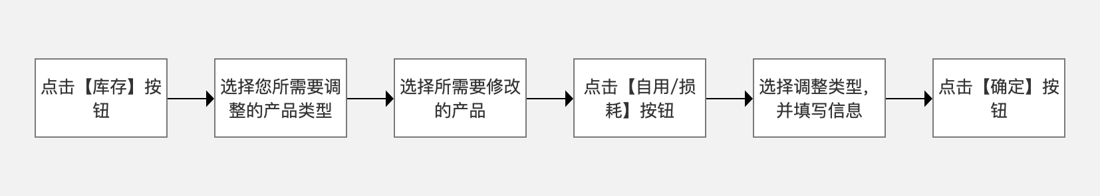

第一步：点击【库存管理】；

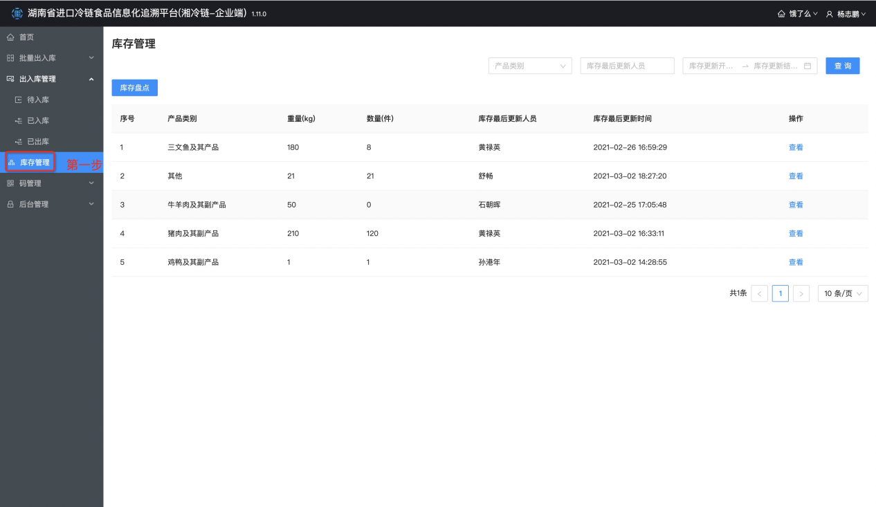

第二步：在库存类别中选择您所需要调整的产品类型，点击操作列的【查看】按钮；

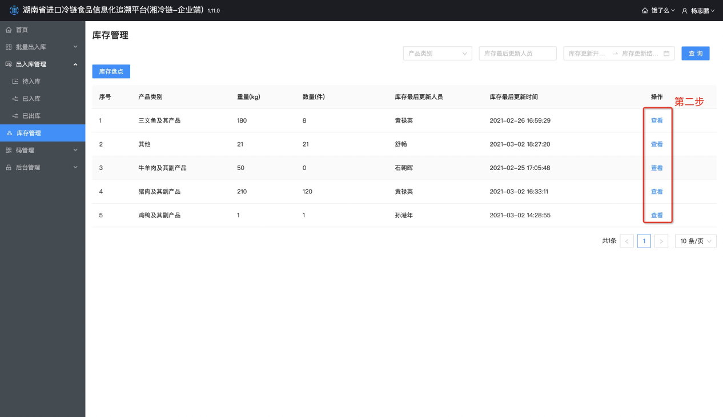

第三步：选择您所需要修改的产品，点击页面上方【自用/损耗】按钮；

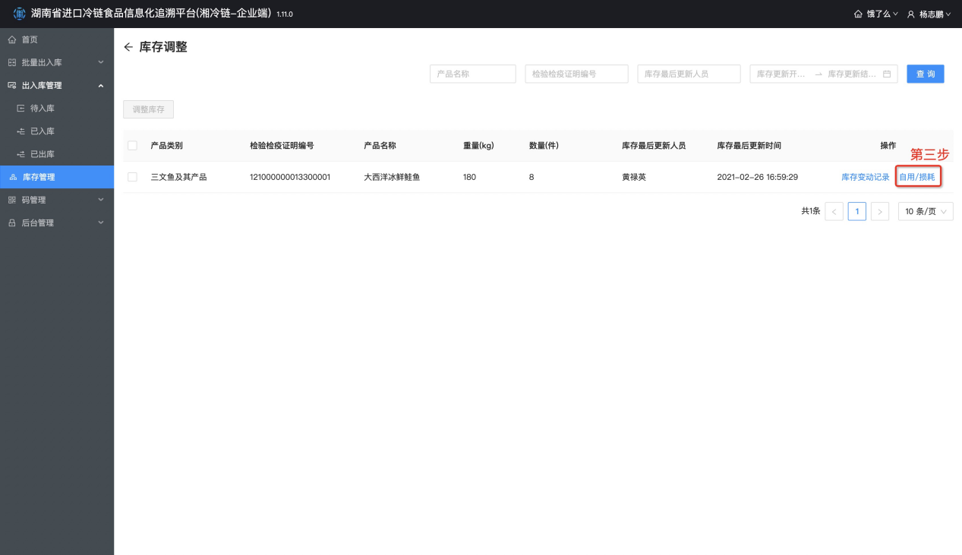

第四步：点击页面上方的【新增自用/损耗登记】；

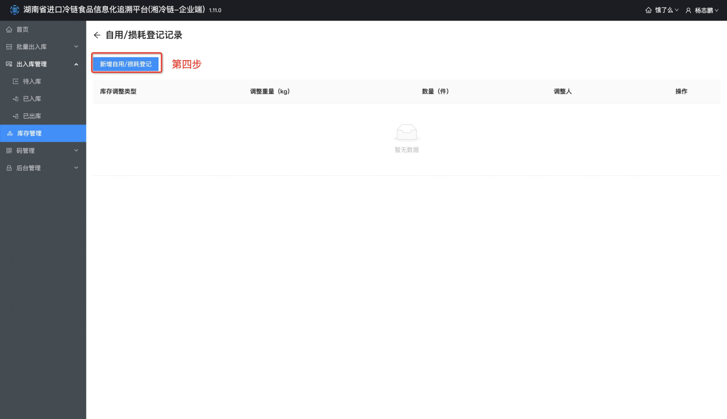

第五步：选择库存调整的类型，并填写调整的产品信息；

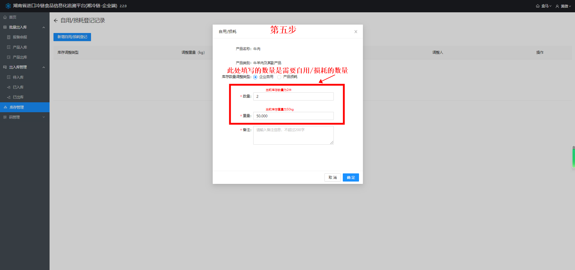

第六步：点击【确定】按钮。

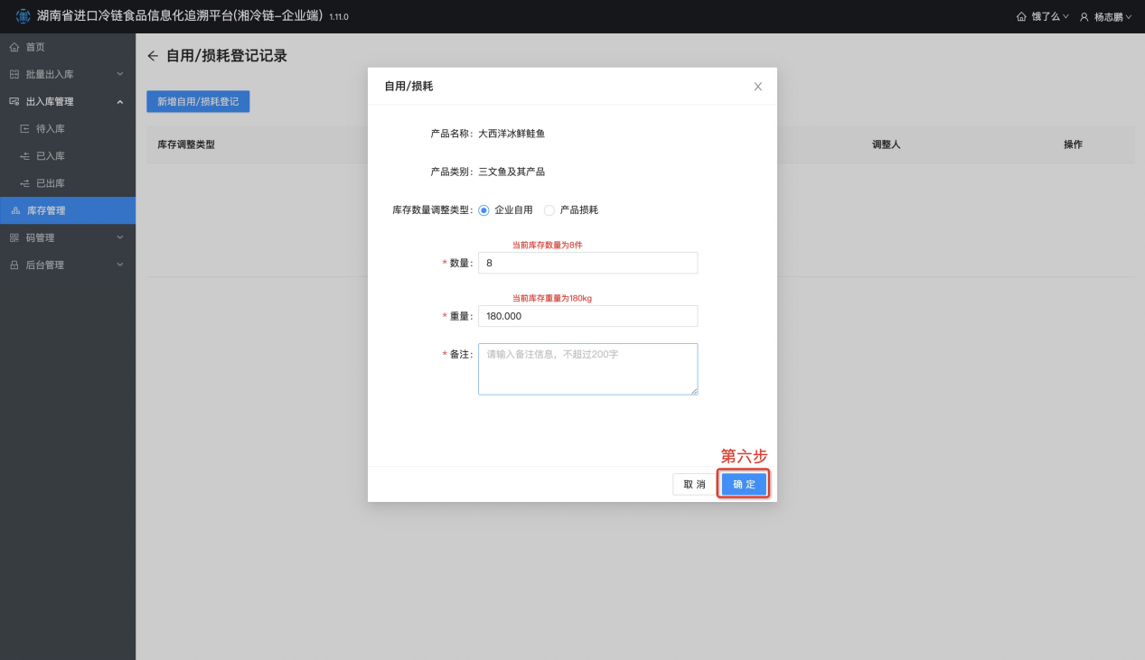

企业自行打码操作指引

5.1方式一、在线打码
第一步：点击【领取空码】页面上方的【打印码】按钮，如果需要领码点击页面上的【领取空码】按钮；

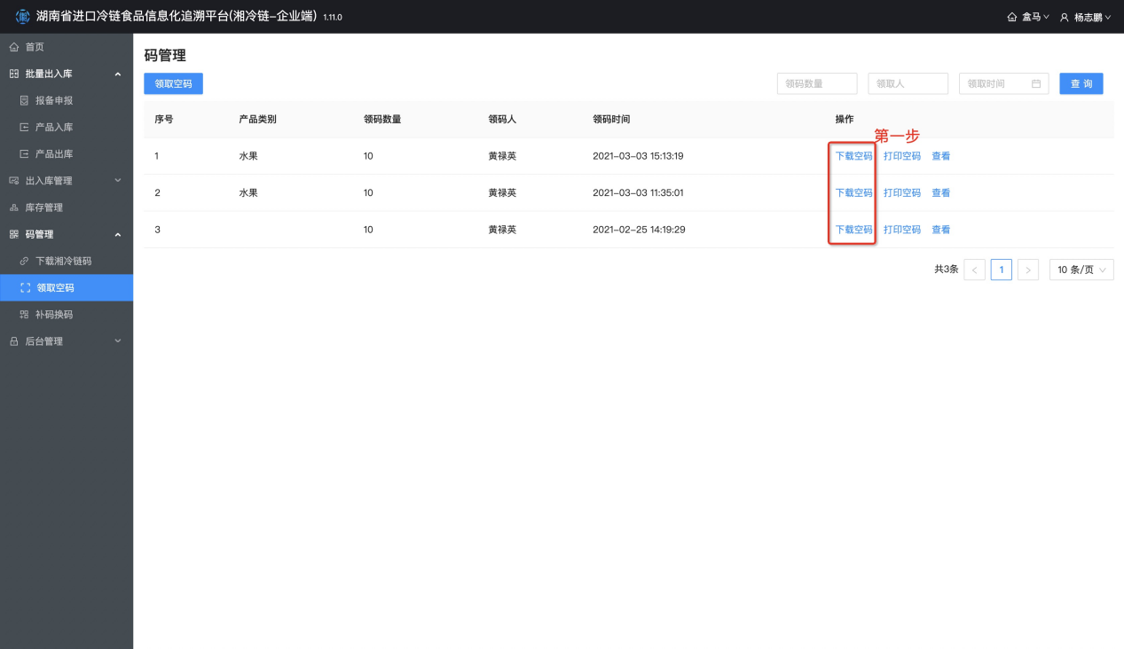
第二步：选择打印的溯源码的尺寸，建议使用70X50的规格；

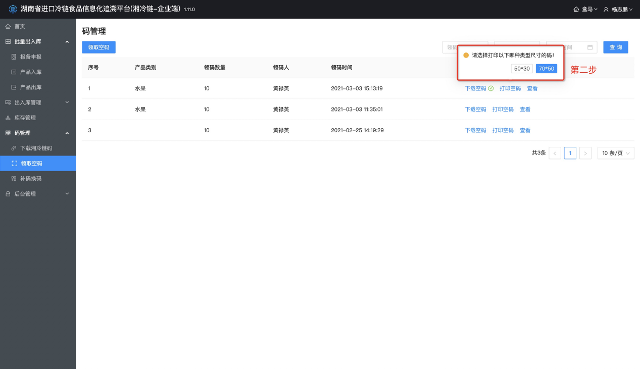

5.2方式二、本地打码
5.2.1前提准备
1）二维码转换软件（dlabel），下载地址：
https://filepcapp.ctaiot.com/dlabel_version/pc/website/Dlabel_PC.exe
下载完成后安装即可。

- 标签打印机

5.2.2总体流程，PC端操作说明请见相应的操作手册


打印要求及设备推荐，注：以下打印机或者打印纸只是推荐，只要符合打印要求的打印机或者打印纸都可以，不限定是下面推荐的。

应用  场景 | 冷冻畜禽肉、水产品外包装 | 天猫 | 京东
印制二维码要求 | 二维码需粘贴在冷库内零下18度以下冷冻畜禽肉、水产品外包装上。具有粘性强、能防水、防低温、防刮等性能，不脱落、不腐蚀、不掉墨、不褪色。
打印纸 | 具备粘性强、耐低温、能防水、防油、防刮等性能的打印纸。 | 1、冷冻标签耐低温热敏合成标签60 40 30 80 50 20防水可手写撕不烂冷库生鲜食品二维条码打印标签贴纸强粘定制  2、耐低温专用不干胶50-60标签纸零下50摄氏度仓库冷冻食品北方冬季贴纸防冻加粘冷藏室医院冰柜储存强力粘性好  3、耐低温热敏标签纸50*60x70x80x90x100空白冷冻商品条码冷库贴纸冰冻冷藏不干胶冻存医用食品试管血袋标识强粘 | 1、多标耐低温热敏标签纸离心管1.5 2ml冻存管液氮条码不干胶标签冷冻冷藏血袋医院冷库可定做-196度 70*50*1排-500张  2、乐析四防热敏标签纸防水热敏不干胶条码标签打印纸耐低温冷冻食品标签贴纸FREEZER 四防70*50*500张（防水撕不烂）  3、手写防水标签冷冻库鲜食品低温贴家具木板钢化玻璃不干胶PP纸 可移易撕70*50*500一排
打印机 | 支持打印二维码 | 1、得力（deli）DL-888B 热敏不干胶打印机 电子面单 条码标签打印机 得力家用小型标签机 迷你二维码商用快递单  2、HPRT汉印N41蓝牙手机热敏标签贴纸打印机 商用小型淘宝通用快递单电子面单快递条码不干胶外卖票据便捷式热卖  3、zebra斑马GK888t/ZD/ZP888CN/CR标签打印机热敏不干胶亚马逊fba物流快递电子面单机二维条码热转印碳带E邮宝 | 1、 得力（deli）DL-888B 热敏不干胶打印机 电子面单 条码标签打印机  2、 得力（deli）DL-888D 热敏不干胶打印机 电子面单 条码标签打印机  3、 汉印 USB 便携式一联单快递单电子面单打印机 热敏标签 条码不干胶商用打印机 N31  4、 TSC TTP-244 Pro条码打印机二维码标签机 不干胶合格证热敏超市价签标洗水唛水洗标服装吊牌 台半244pro  5、 斑马（ZEBRA） GK888t斑马条码打印机 不干胶标签机 热敏快递单E邮宝电子面单机
备注 | 表中所列供应商仅供参考，企业自行选择供应商。

5.2.3溯源码规范说明
溯源码需是70mm*50mm 或者 50mm*30mm都可以

5.2.4操作步骤
第一步：通过dlabel软件把码包信息转为二维码
第二步：下载dlabel软件，下载地址：http://www.dlabel.cn/index.html 或直接使用本文档所在目录已下载好的二维码官方打印软件dlabel.exe进行安装即可。
第三步：用户登录（看情况可不进行登录操作），新用户进行验证码登录，填写相关信息完成登录。
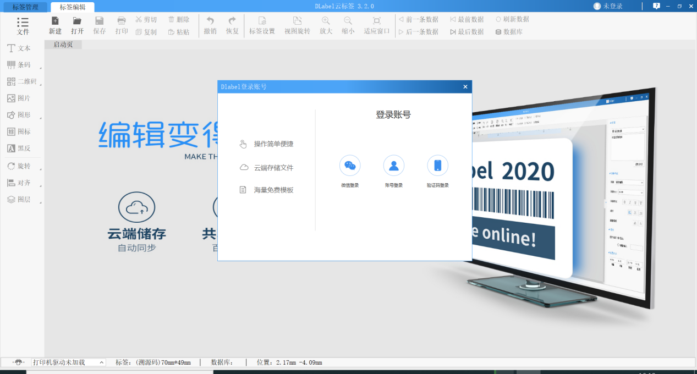
第四步：把数据转化为二维码，模板已预先建立好，可直接通过模板进行转换操作，不需要再新建模板，注：在进行操作前一定要确认打开的模板是否有发生错位或其他情况导致展示内容与本文中的展示页面不一致。打开模板文件，进入后页面如下。

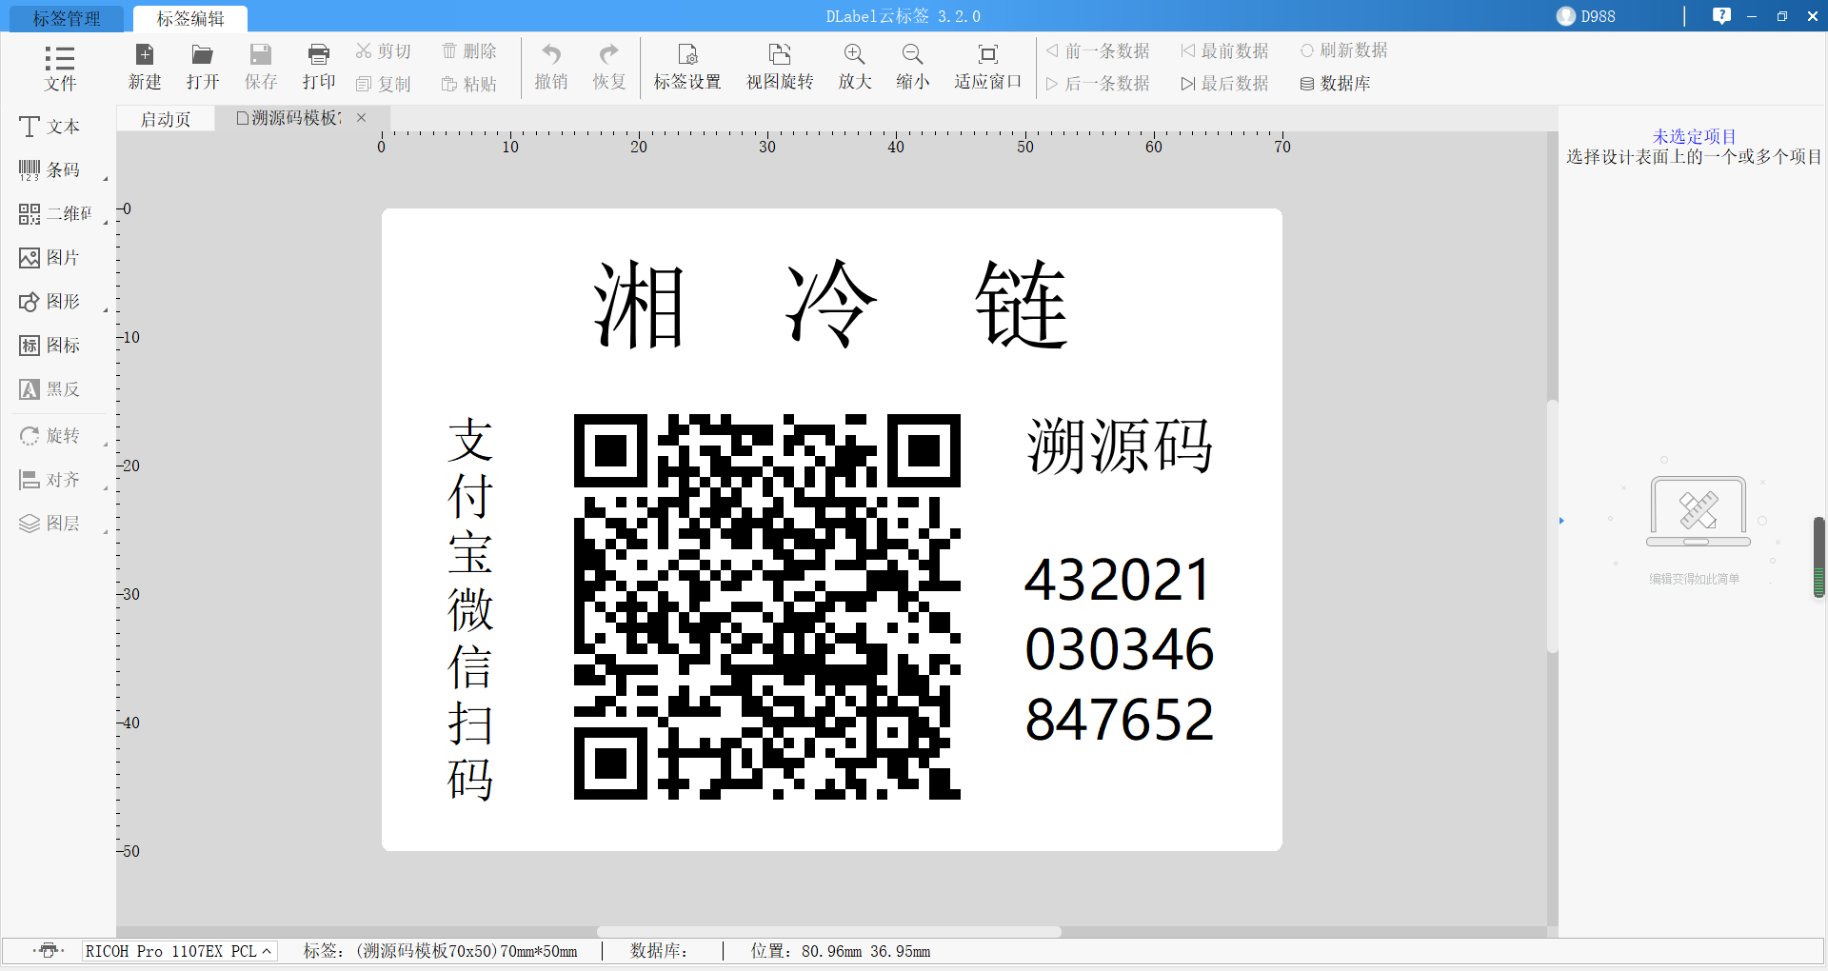

第五步：导入码包数据，点击右上方“数据库”按钮，导入码包Excel文件。

第六步：点击“选择文件”
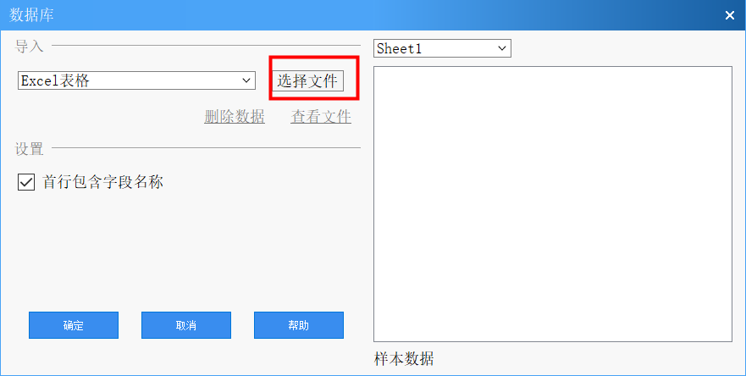

第七步：选中码包Excel文件，点击“打开”按钮，选择刚刚下载下来的Excel码包文件。

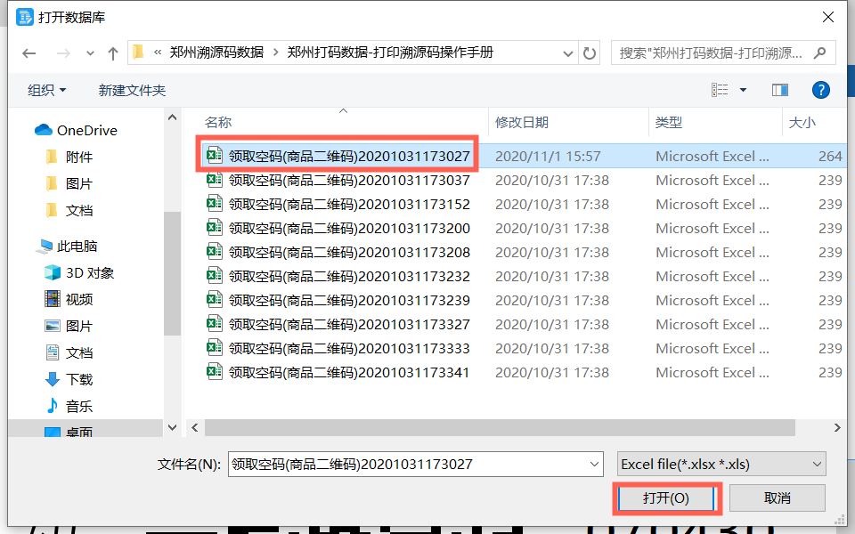

第八步：确认码包数据是否正确，而后点击“确定”按钮。注：一定记得勾上“首行包含字段名称”

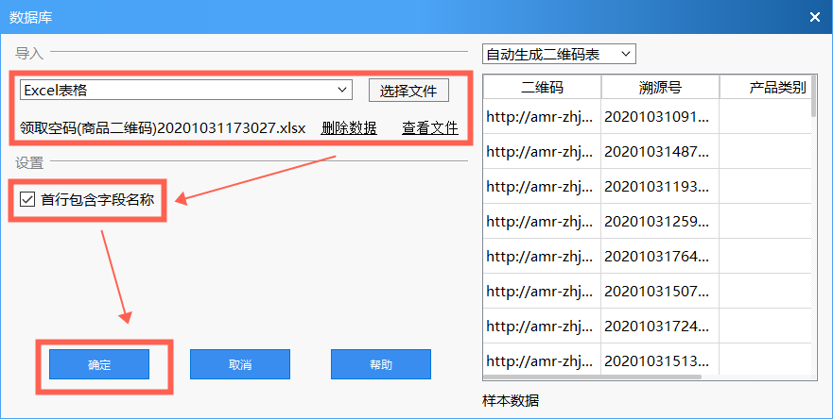

第九步：添加并设置二维码，在完成上一步导入码包操作之后，我们就可以分别将模板中的二维码和溯源码和相应的码包数据对应起来。具体操作如下两张所示即可。

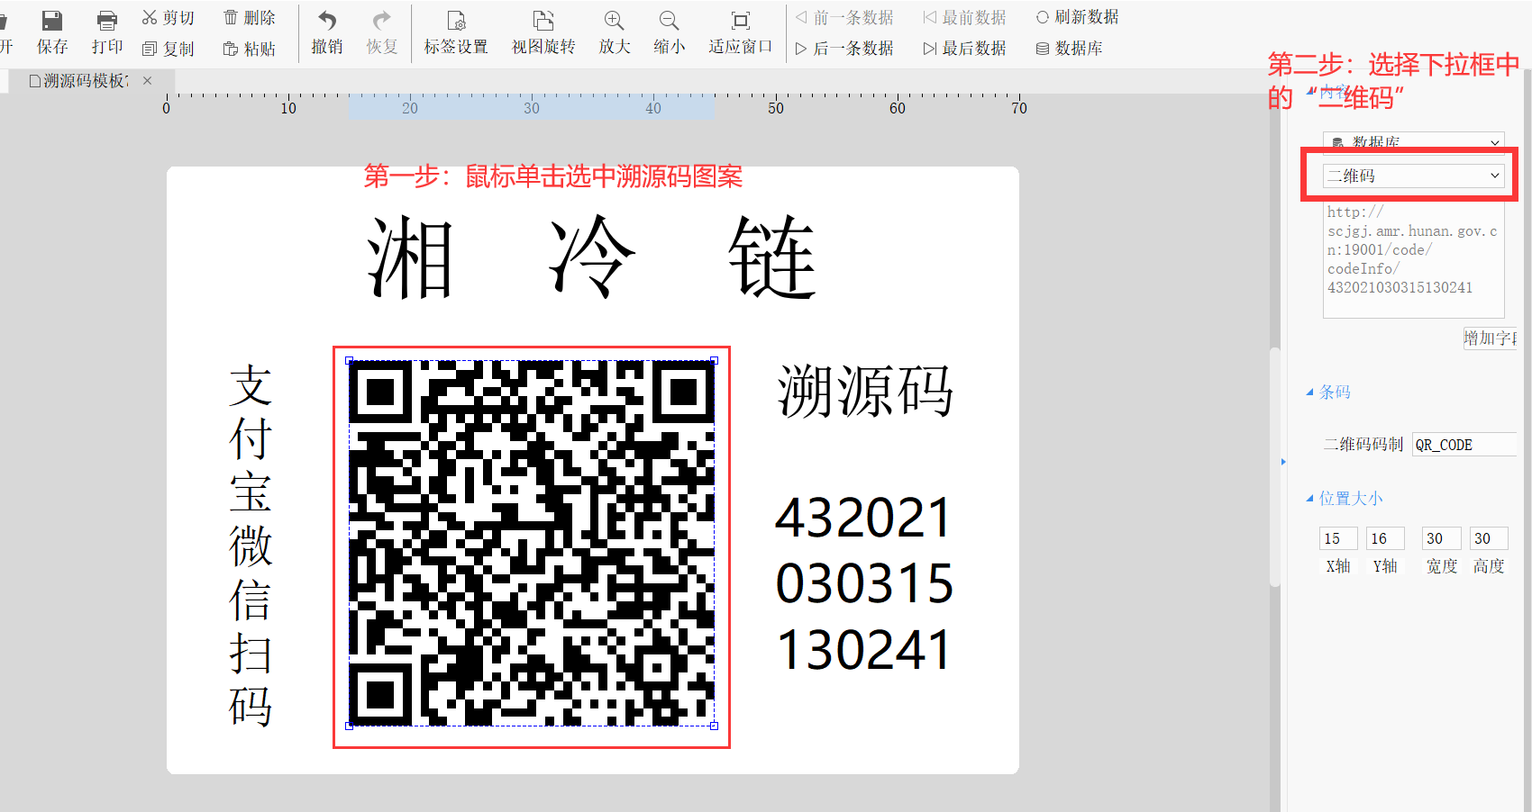

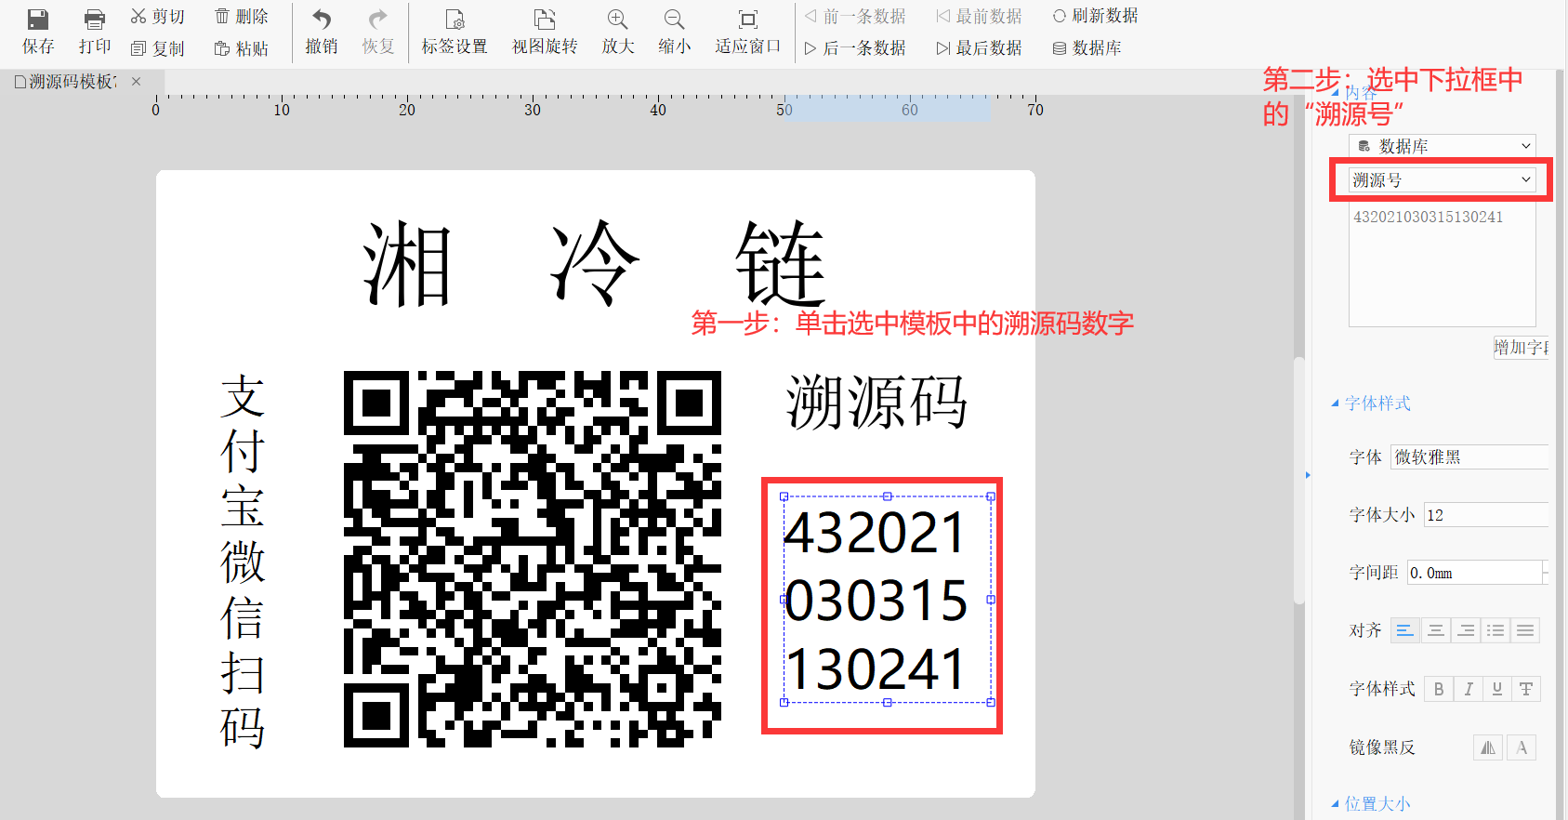

第十步：电脑连接标签打印机直接打印溯源码，点击左上角的“打印”按钮。

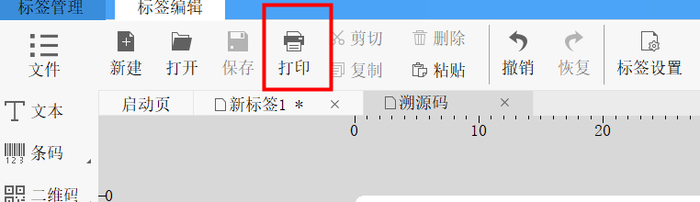

第十一步：选择电脑连接上的合适的标签打印机，点击打印即可。

